Onderzoeksartikel

“De invloed van belangrijke levensgebeurtenissen op de gezonde leefstijl bij studenten”

Carlijn de Wildt
489938
1e beoordelaar: Vincent Bastiaans
2e beoordelaar: Patrick Spierts
Opdrachtgever: Jasper van Houten
Datum 17-06-2016

Samenvatting

Een gezonde leefstijl begint een steeds grotere rol te spelen in de huidige samenleving. Eerder is aangetoond dat belangrijke levensgebeurtenissen een potentieel begin zijn voor verandering in gedrag met betrekking tot gezondheid. Het doel van dit onderzoek was om de meningen te inventariseren van studenten van het RU en de HAN over de invloed van belangrijke levensgebeurtenissen op beweging, voeding, alcoholgebruik en roken.
Er is kwantitatief retrospectief onderzoek gedaan met een cross-sectioneel onderzoeksdesign. Hierbij is gebruik gemaakt van een gestructureerde vragenlijst om de normen van een gezonde leefstijl te meten en of er een effect was van belangrijke levensgebeurtenissen de gezonde leefstijl na het meemaken van de gebeurtenis. Uit het onderzoek blijkt dat relatief veel studenten niet voldeed aan de normen van bewegen (20%), roken (16%), alcohol (75,3%) en voeding (groente 67,9% en fruit 59,3%). Er zijn zowel positieve als negatieve significante verbanden gevonden tussen belangrijke levensgebeurtenissen en de gezonde leefstijl. Samenwonen vergroot de kans met 10% op het vertonen van gezond gedrag, waar het overlijden van een vriend(in) de kans verlaagt met 17%. Een aantal significante verbanden zijn gevonden tussen belangrijke levensgebeurtenissen en een gezonde leefstijl. In alle voorzichtigheid wordt geconcludeerd dat belangrijke levensgebeurtenissen van invloed zijn op de factoren bewegen, roken, alcohol en voeding als het gaat om het verschil van de Triade score. Dit betekent dat wanneer de kans op het vertonen van een gezonde leefstijl hoog ligt men meer gaat bewegen, meer groente en fruit eet, minder alcohol drinkt en minder gaat roken. Echter zijn niet alle levensgebeurtenissen significant in verband gebracht met alle factoren tegelijk.

Inleiding
Dit onderzoek is uitgevoerd bij het Transferpunt Sport, onderdeel van het Instituut Sport en Bewegingsstudies en HAN SENECA expertisecentrum van sport, arbeid en gezondheid. Dit advies- en onderzoeksbureau houdt zich bezig met het ondersteunen van sportverenigingen en onderzoek op het gebied van sportmanagement en sportsociologie. Binnen de onderzoekslijn gezondheid valt het thema gezond gedrag.
Het Ministerie van Volksgezondheid, Welzijn en Sport (VWS) vindt een gezond Nederland een voorwaarde voor een welvarend Nederland (VWS, 2007). Investeren in gezondheid levert rendement op zoals langer werken en leven in goede gezondheid. Verlies aan kwaliteit van leven hangt vaak samen met de (ongezonde) leefstijl. Een ongezond voedingspatroon is een belangrijke risicofactor voor ziekten (Nationaal Kompas Volksgezondheid, 2014a). Naast het voedingspatroon brengt lichamelijke (in)activiteit ook risico’s met zich mee, namelijk beroertes, coronaire hartziekten, diabetes mellitus type 2, een hoge bloeddruk en overgewicht (Nationaal Kompas Volksgezondheid, 2014b).
Een gezonde leefstijl begint een steeds grotere rol te spelen in de huidige samenleving (VWS, 2007). Gezonde voeding, voldoende beweging, matig alcoholgebruik en niet roken zijn in het onderhavige onderzoek gedragingen die vallen onder een gezonde leefstijl (GGD IJsselland, 2015). Normen zijn opgesteld om het begrip gezonde leefstijl af te kaderen en te meten (Gezondheidsraad, 2015; GGD IJsselland, 2015; Kemper, Ooijendijk, & Stiggelbout, 2000).
Eerder onderzoek toont aan dat studenten de richtlijnen van een gezonde leefstijl in veel gevallen niet halen (Vuister, 2010). Het alcoholgebruik onder studenten is hoger dan andere jongeren in Nederland (Hundepool et al., 2012). Daarnaast voldoet een grote groep HBO en WO studenten niet aan de NNGB (CBS, 2016a), haalt de helft van de studenten de norm van groente en fruit niet (CBS, 2015) en rookt de leeftijdsgroep waar studenten toe behoren gemiddeld 10% meer dan andere leeftijdsgroepen (CBS, 2016b). De oorzaak hiervan wordt vooral toegeschreven aan stress welke ontstaat door veranderingen binnen de familie, vrienden, leeromgeving en werkdruk (Vuister, 2010).
Het onderzoek van Ahmad (2008) naar de invloed van levensgebeurtenissen op de gezonde leefstijl bij personen van 36 tot en met 53 jaar toont aan dat levensgebeurtenissen (ziekten, financiële problemen en gebeurtenissen rondom de relatie) een potentieel begin zijn voor verandering in gedrag omtrent gezondheid. Voorbeelden hiervan zijn het terugvallen van roken en een verhoogd risico op het krijgen van een alcoholprobleem (Ahmad, 2008).
In een onderzoek naar de invloed van levensgebeurtenissen op de mentale gezondheid is een overzicht gemaakt van levensgebeurtenissen die studenten meemaken (Sokratous, Merkouris, Middleton, & Karanikola, 2013). Hieruit blijkt dat er een verband is tussen hoge stress scores en symptomen van depressie.
Het is onbekend of levensgebeurtenissen van invloed zijn op de gezonde leefstijl keuzes die een persoon maakt.
De doelstelling van dit onderzoek luidt als volgt:
Aanbevelingen geven aan Jasper van Houten van het Transferpunt Sport over de omgang met belangrijke levensgebeurtenissen ten behoeve van gezond gedrag onder studenten door kwantitatief onderzoek de meningen te inventariseren van studenten van het RU en de HAN over de invloed van belangrijke levensgebeurtenissen op beweging, voeding, alcoholgebruik en roken.
De vraagstelling die centraal staat in het onderzoek:
Wat is de invloed van belangrijke levensgebeurtenissen op beweging, voeding, alcoholgebruik en roken bij studenten van het HBO en WO?
Dit onderzoek draagt bij aan de wetenschappelijke en maatschappelijke relevantie. De resultaten bieden inzicht in welke levensgebeurtenissen studenten meemaken en de invloed hiervan op de gezonde leefstijl. Daarbij wordt ook gekeken naar de mogelijke gedragsverandering ten aanzien van de gezonde leefstijl.
Daarnaast wordt een inschatting gemaakt over de waarde van het Triade model. Het onderzoek levert mogelijk een meetinstrument in de vorm van een enquête waarmee de invloed van levensgebeurtenissen op de gezonde leefstijl kan worden gemeten. Ook geeft het inzicht in hoeverre de motivatie, capaciteit en gelegenheid door de levensgebeurtenis beïnvloedt worden.
Tenslotte is de toepassing van het model nieuw voor het werkveld. Het is in 1991 ontworpen maar nauwelijks toegepast bij wetenschappelijk onderzoek.

Theoretisch kader
Er bestaat geen eenduidige definitie voor de afhankelijke variabele “gezonde leefstijl”.
De definitie van leefstijl die wordt gehanteerd in dit onderzoek is “een kenmerkende, dus herkenbare, manier van leven en expressief gedrag” (Sobel, 2013). Er is sprake van een gezonde leefstijl wanneer iemand voldoende beweegt, niet rookt, weinig/geen alcohol drinkt en gezonde voeding eet (Knoops et al., 2004; Nutbeam, 2000). In dit onderzoek wordt gekeken naar de invloed van belangrijke levensgebeurtenissen op deze factoren. Zij dienen als uitkomstmaat door middel van vastgestelde richtlijnen.
(Bewegen) Om voldoende beweging te meten wordt de NNGB gehanteerd. Voor volwassenen tussen 18 en 55 jaar betekent dit 30 minuten matig intensieve lichamelijke activiteit (intensiteit tussen 4 en 6,5 MET) op tenminste 5 dagen per week (Kemper et al., 2000).
(Roken) Zoals eerder aangegeven past roken niet in een gezonde leefstijl en is de richtlijn dan ook niet roken (GGD IJsselland, 2015).
(Alcohol) De richtlijn voor alcohol is bijgesteld van 2 glazen voor mannen en 1 voor vrouwen per dag naar geen of in ieder geval niet meer dan één glas per dag voor iedereen (Gezondheidsraad, 2015).
(Voeding) De richtlijn goede voeding beschrijft minimaal 200 gram groente en 200 gram fruit per dag (2 stuks) om te voldoen aan de norm (Gezondheidsraad, 2015).
Uit de gezondheidsenquête (CBS, 2016a) blijkt dat in 2014 bijna 57% van de volwassen van 18 jaar en ouder aan de Nederlandse Norm Gezond Bewegen (NNGB) voldeed. Het onderscheidt tussen opleidingsniveaus toont aan dat 61% van de Hbo studenten en 59% van de Wo studenten de norm behaalde. Deze onderwijsniveaus scoren het hoogst ten opzichte van andere onderwijsniveaus.
In dezelfde enquête is ook gekeken naar de inname van fruit en groente. In het jaar 2014 voldeed 26% aan de norm voor fruit en 28% voor groente (CBS, 2015). De leeftijdsgroep van studenten scoort het laagst ten opzichte van bijna alle andere leeftijdsgroepen (22%) maar HBO en WO studenten scoren beter dan andere opleidingsniveaus. Echter haalden meer dan de helft van de HBO en WO studenten in 2014 deze groente en fruit normen niet (60% groente en 70% fruit) (CBS, 2015).
Cijfers over het alcoholgebruik tonen aan dat een piek van alcoholdrinkers is te zien in de leeftijdsgroep jongeren tussen 20 en 30 jaar (86%). Hbo en WO studenten dronken in 2014 gemiddeld 6% meer alcohol dan andere onderwijsniveaus. Het gemiddelde aantal glazen per dag lag op 1,3 voor zowel Hbo als WO studenten. Ten opzichte van de huidige richtlijn is dit 0,3 glazen te veel (maximaal 1 glas).
Bijna een kwart van de bevolking van 12 jaar of ouder rookte in 2014. Ruim 75% hiervan was een dagelijkse roker. In de leeftijd 20 tot 30 jaar is een piek te zien van 36% rokers. Dit is 9% hoger dan andere leeftijdsgroepen. Circa 20% van de Hbo studenten en 15% van de Wo studenten rookte in 2014 (CBS, 2016b).
Geconcludeerd wordt dat een ruime meerderheid van de studenten in Nederland niet voldoet aan de normen van een gezonde leefstijl. Meer dan de helft van de studenten haalt de norm voor bewegen, maar een groot gedeelte (nog) niet. Wat betreft groente en fruit behaald ruim 60% van de studenten de norm niet. Ten slotte blijkt dat de norm voor alcohol wordt overschreden met een gemiddeld aantal glazen van 0,3 per dag en dat ongeveer een vijfde van de studenten rookt.
De onafhankelijke variabele in dit onderzoek zijn belangrijke levensgebeurtenissen. Dit zijn gebeurtenissen die zich op een bepaald moment voordoen en die een verandering met zich meebrengen (Kaptein, Prins, Wiel, & Erdman, 2004). Deze bestaan uit bepaalde transities die zowel het individu, de rollen en taken, relaties en de ecologische context veranderen (Hirvensalo & Lintunen, 2011).
De periode van de jong volwassenheid is voor velen een sleutelperiode van belangrijke levensgebeurtenissen (Van Houten, Kraaykamp, & Breedveld, 2015). Deze gebeurtenissen kunnen emotionele leed veroorzaken en de dagelijkste routine van een persoon verstoren, zoals de intentie om fysiek actief te zijn (Engberg et al., 2012; Holmes & Rahe, 1967; Van Houten, Hermsen, Kraaykamp, & Elling, 2014). De Conservation of Resources (COR) theorie gaat uit van het basisprincipe dat mensen trachten te verkrijgen, behouden, beschermen en bevorderen van hetgeen dat van waarde is voor de persoon (Schwarzer, 2002). Dit zijn dergelijke middelen zoals objecten (auto, etc.), omstandigheden (vriendschap, huwelijk, werkzekerheid, etc.), persoonlijke kenmerken (beheersing, etc.) en energie (geld, kennis, etc.). Stress treedt op in drie contexten: (a) wanneer het individu wordt bedreigd met verlies van middelen, (b) wanneer het individu middelen verloren is, (c) wanneer de benodigde middelen ontbreken voor het individu (Schwarzer, 2002). De verandering van deze middelen (meer verlies dan winst) is stressvol en van invloed op het gedrag van een persoon.
Holmes en Rahe (1967) hebben gekeken naar de invloed van levensgebeurtenissen en een lijst opgesteld van meeste heftige impact naar minst heftige impact. Deze levensgebeurtenissen zijn eerder getest op de mentale gezondheid van studenten in Cyprus (Sokratous et al., 2013). Hieruit is ook een overzicht gekomen van meeste naar minste impact van deze levensgebeurtenissen op studenten. De levensgebeurtenissen in het onderhavige onderzoek vallen onder zes categorieën, te weten: overlijden van een dierbare, ziekte van een dierbare, relatie, woonsituatie, opleiding en werk.
Onder overlijden van een dierbare vallen de levensgebeurtenissen; overlijden van een ouder, overlijden van een familielid, overlijden van een vriend/vriendin. Het overlijden van dierbare heeft de meeste impact op personen (Holmes & Rahe, 1967). Bij studenten blijkt dit eveneens het geval te zijn terwijl maar een klein percentage te maken heeft met deze levensgebeurtenis (Sokratous et al., 2013).
H1. De categorie overlijden van een dierbare heeft een negatieve invloed op het (kunnen) vertonen van gezond gedrag.
Bij ziekte of beperkingen van de persoon of een dierbare gaat het om; verandering van de gezondheid van een dierbare en verandering van de gezondheid van de persoon zelf. Wanneer het gaat om blessures of ziekte van de persoon zelf scoort deze hoger qua impact dan de verandering in gezondheid van een dierbare volgens Holmes en Rahe (1967).
H2. De categorie ziekte of beperkingen van de persoon of een dierbare heeft een negatieve invloed op het (kunnen) vertonen van gezond gedrag.
Het aangaan of verbreken van een relatie met een vriend/vriendin, scheiding van de ouders, nieuwe relatie van een of beide ouders, verliezen van een goede vriend/vriendin vallen onder relatie. In het algemeen wordt gezegd dat de impact van deze levensgebeurtenissen hoog scoren, vooral de scheiding van ouders en het aangaan van een nieuwe relatie van een of beide ouders (Holmes & Rahe, 1967). De scheiding van ouders scoort ook bij de Cyprische studenten hoog op de impact van de gebeurtenis (Sokratous et al., 2013).
H3. De categorie relatie heeft een negatieve invloed op het (kunnen) vertonen van gezond gedrag.
Veranderingen ontstaan ook in de woonsituatie welke nauwelijks voorkomen in het overzicht van Holmes en Rahe (1967). Bij studenten vinden veranderingen in de woonsituatie wel plaats (Sokratous et al., 2013) en omvatten uit huis gaan van de student in de vorm van op kamers gaan of samenwonen. Deze veranderingen hebben een middelmatige impact op de mentale gezondheid van student volgens Sokratous et al (2013). Studenten uit Griekenland vertonen wanneer zij uitwonend zijn een aantal veranderingen op het gebied van de leefstijl (Papadaki, Hondros, A. Scott, & Kapsokefalou, 2007). Zij hadden een hogere inname van chips en kant en klare maaltijden en een te kort aan inname van groente en fruit. Uit dit onderzoek is ook naar voren gekomen dat studenten meer alcoholhoudende dranken nuttigde en meer fastfood aten (Papadaki et al., 2007).
H4. De categorie woonsituatie heeft een negatieve invloed op het (kunnen) vertonen van gezond gedrag.
Onder opleiding vallen de gebeurtenissen starten met een opleiding, veranderen van opleiding binnen dezelfde school, veranderen van opleiding naar een andere school, het toetreden van een studievereniging en het behalen van een diploma (P, bachelor, master). Ongeveer 20% van de Cyprische studenten heeft aangegeven dat veranderen van opleiding binnen dezelfde school aan de orde is geweest en impact op ze heeft gehad. Echter is deze impact relatief laag geweest en scoort lager dan het onderzoek van Holmes & Rahe (1967) heeft aangetoond (Sokratous et al., 2013). Studentenverenigingen zijn een risico voor het alcoholgedrag van studenten omdat het alcoholgebruik hierdoor stijgt.
H5. De categorie opleiding heeft een negatieve invloed op het (kunnen) vertonen van gezond gedrag.
De laatste categorie levensgebeurtenissen is werk. Hieronder vallen het krijgen van een bijbaan en het stoppen van een bijbaan. Beide factoren zouden weinig impact hebben op de gezondheid (Holmes & Rahe, 1967). Echter toont onderzoek bij studenten aan dat het verliezen van een baan in de top tien van impact valt (Sokratous et al., 2013). Een verklaring zou kunnen zijn dat de financiële middelen dalen en studenten hierdoor moeilijker in staat zijn om de boodschappen in huis te halen die zij in huis haalde toen zij nog wel over genoeg financiële middelen beschikte.
H6. De categorie werk heeft een negatieve invloed op het (kunnen) vertonen van gezond gedrag.
Om bepaald gedrag te kunnen vertonen moet men voldoen aan drie voorwaarden (Poiesz, 1999). De persoon moet het gedrag willen vertonen, de persoon moet in staat zijn tot het gedrag en de persoon moet door omstandigheden in de gelegenheid worden gesteld. Met andere woorden kan een persoon gezond gedrag vertonen als er sprake is van motivatie, voldoende capaciteit en voldoende gelegenheid. Deze voorwaarden vormen het Triade model (figuur 1) welke de motivatie en mogelijkheden meet om bepaald gedrag te kunnen vertonen.
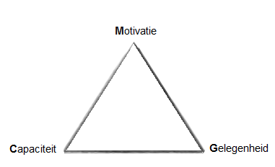
Met andere woorden dient er sprake te zijn van voldoende motivatie, voldoende capaciteit en voldoende gelegenheid. Deze voorwaarden vormen het Triade-model (figuur 1) welke de motivatie en mogelijkheden meet om bepaald gedrag te kunnen vertonen.

Figuur 1. Triade-model. Bron: Poiesz (1999).
Motivatie is de mate waarin de persoon een doel wenst te bereiken, of interesse heeft in het vertonen van bepaald gedrag.
De mate waarin de persoon zelf over eigenschappen, vaardigheden of instrumenten beschikt om gedrag uit te voeren wordt capaciteit bedoeld. Het gaat hierbij om de fysieke, mentale en financiële capaciteit. Lichamelijke eigenschappen vallen onder fysieke capaciteit, kennis onder mentale capaciteit en geld onder de financiële capaciteit.
Gelegenheid betreft de mate waarin de buiten de persoon gelegen omstandigheden bevorderend of remmend inwerken op gedrag (Poiesz, 1999).
Eerdere onderzoek naar het verband tussen belangrijke levensgebeurtenissen en voeding en bewegen tonen aan dat de aard van een bepaalde gebeurtenis gerelateerd is aan de keuze en functie van voeding en beweging (Ogden, Stavrinaki, Stubbs, 2006). Ook is bekend dat wanneer een gebeurtenis zorgt voor een fysieke beperking dit leidt tot een daling van de sportparticipatie, evenals het beginnen aan een opleiding op het HBO of aan de universiteit (Morée, 2015; J. Van Houten & Hermsen, 2012). Wat betreft de voeding van studenten is bekend dat deze ongunstig worden beïnvloed door de gebeurtenis uit huis gaan (Papadaki et al., 2007). Studenten die uitwonend zijn vertonen een slechter voedingspatroon dan studenten die nog thuis wonen. Dit valt te verklaren door de verantwoordelijkheid die zij hebben over de bereiding en de inkoop van het voedsel. In een onderzoek onder Chinese studenten werden lichte verbanden gevonden tussen belangrijke levensgebeurtenissen, roken en alcohol. Vooral onder jonge vrouwen werden verbanden gevonden met een hoger alcohol gebruik wanneer deze regelmatig optrokken met leeftijdsgenoten (Unger et al., 2001). Een ander onderzoek toonde hetzelfde met betrekking tot roken voor zowel jongens als meiden (Booker, Gallaher, Unger, Ritt-Olson, & Johnson, 2004). Het onderzoek van Ahmad (2008) bevat dezelfde uitkomstmaten maar is gedaan bij mensen van middelbare leeftijd. Deze toont aan dat levensgebeurtenissen vooral invloed uitoefenen op de verandering in lichamelijke activiteit. Ook werd er gevonden dat gebeurtenissen geassocieerd werden met grotere kans op roken (Ahmad, 2008). Maar wanneer men tenminste één medische aandoening had was er juist weer een grotere kans op het stoppen met roken, een verhoogde lichamelijke activiteit en een betere voeding bij mannen.
Weinig onderzoek is gedaan naar de invloed van levensgebeurtenissen rondom de studententijd op de factoren beweging, voeding, alcohol en roken van de gezonde leefstijl. Met dit onderzoek wordt getracht een beter beeld te schetsen over de invloed van levensgebeurtenissen op de gezonde leefstijl (bewegen, voeding, alcoholgebruik en roken) bij studenten.

Het onderzoeksmodel van dit onderzoek ziet er als volgt uit:
(T) (E) (A)

Levensgebeurtenissen
Gezonde leefstijl
Invloed van levensgebeurtenissen op beweging, voeding, alcoholgebruik en roken.
Mannelijke studenten
HBO en WO
Vrouwelijke studenten
HBO en WO
Resultaten
Resultaten
Aanbevelingen

Figuur 2. Onderzoeksmodel.

Methode
Dit onderzoek had uit een cross-sectioneel onderzoeksdesign waarbij eenheden uit de steekproef van de gehele onderzoekspopulatie op één moment zijn gemeten. Een gemakshalve steekproef is ingezet om een generalisatie te vormen voor de hele populatie wanneer deze voldeden aan de criteria voor de onderzoeksgroep (Gratton, Jones, & Robinson, 2011). Er is kwantitatief retrospectief onderzoek gedaan met behulp van een gestructureerde vragenlijst. De criteria waaraan de onderzoeksgroep moest voldoen was dat zij studerende waren aan het Hbo of Wo binnen de Campus in Nijmegen.
Het meetinstrument is ontwikkeld voor dit onderzoek en bestond uit drie delen. Het eerste deel bestond uit vragen met betrekking tot de mate waarin de normen van een gezonde leefstijl op dat moment werden voldaan. Om de mate van lichamelijke activiteit te bepalen is de Nederlandse Norm Gezond Bewegen uitgelegd en is de vraag gesteld of de student hier wel of niet aan voldoet. Om in kaart te brengen in hoeverre de respondent voldeed aan voedings- en alcoholnorm is gebruik gemaakt van “de Eetscore” (Wageningen Universiteit, 2014). Deze vragenlijst is gericht op richtlijn Goede Voeding en geschikt voor personen tussen de 12 en 69 jaar. Uit deze vragenlijst zijn alleen de vragen met betrekking tot groente, fruit en alcohol meegenomen om de betrouwbaarheid en validiteit van dit onderzoek zo hoog mogelijk te houden. Bij roken is gevraagd of iemand wel of niet rookt.
Deel twee bestond uit het in kaart brengen van de meegemaakte levensgebeurtenissen en de mate van motivatie, capaciteit en gelegenheid ten opzichte van bewegen, roken, alcohol en voeding. De respondenten gaven dit aan door middel van een rapportcijfer van 0-10 voor zowel voor als na de gebeurtenis waarbij 10 het gunstigst was. Met deze gegevens werden de T-scores berekend.
Het laatste deel van de vragenlijst bestond uit de schaal voor de verandering van de gezonde leefstijl. Hierbij werd een 5-punts schaal gehanteerd (veel minder, minder, gelijk gebleven, meer en veel meer) om in te meten hoeverre de leefstijl van de student rondom de levensgebeurtenis was veranderd. Gevraagd werd of de student meer of minder ging bewegen na de meegemaakte levensgebeurtenis. Wanneer een respondent niet rookte of geen alcohol dronk moest gelijk gebleven worden ingevuld bij deze factoren. De antwoorden moesten betrekking hebben op de eerste keer dat de levensgebeurtenis werd meegemaakt omdat de verwachting was dat deze de meeste impact zou hebben.
Betrouwbaarheid refereert naar de consistentie van de behaalde resultaten (Gratton et al., 2011). Het onderzoek is uitgevoerd door één onderzoeker waarbij dezelfde aanpak werd gehanteerd om respondenten te werven. De vragenlijst werd in volledige anonimiteit afgenomen. Dit draagt bij aan de betrouwbaarheid van het onderzoek. Validiteit staat voor “meet de methode wat het moet meten” volgens Gratton et al. (2011). Om de validiteit zo hoog mogelijk te houden is de vragenlijst voorgelegd aan zowel de docent, stagebegeleider en twee personen uit de populatie voordat deze in gebruik werd genomen bij de steekproef. De vragenlijst bevatte ook voor een deel gevalideerde vragen uit de Eetscore vragenlijst. Omdat het Triade-model van Poiesz (1999) in de tussentijd niet gevalideerd is en niet veel in de praktijk wordt gebruikt is getracht om het model op waarde in te schatten in dit onderzoek.
De vragenlijst is face-to-face afgenomen in het bijzijn van de onderzoeker op de Radboud Universiteit en de Hogeschool van Arnhem en Nijmegen. De onderzoeker is in de open ruimtes van de scholen geweest en heeft hierbij studenten gevraagd of zij wilde deelnemen aan het onderzoek. De vragenlijsten zijn hierbij hardcopy afgenomen.
De data van de ingevulde vragenlijsten zijn handmatig ingevoerd in SPSS de gecontroleerd. De beschrijvende statistiek toonde de feiten die uit het onderzoek naar voren kwamen. Ten eerste werd gekeken in hoeverre de studenten aan de normen voldeden en werden gemiddelden beschreven per factor van de gezonde leefstijl. Vervolgens is in kaart gebracht welke levensgebeurtenissen in frequentie zijn meegemaakt en is een vertaling gemaakt naar het Triade model en bijbehorende T-score. Deze stelt dat de mate van motivatie (M), capaciteit (C) en gelegenheid (G) tussen de 0 en 1 moeten liggen (Poiesz, 1999). Per rapportcijfer werd dan ook 0,1 toegekend (0=0, 1=0,1 etc.). De formule die werd gehanteerd was M x C x G om te komen tot de T-score. Een van de vragen die gesteld werden was: in hoeverre was je gemotiveerd om veel te bewegen? (0-10).
Vanuit de beschrijvende statistiek is de verklarende statistiek ontstaan. Er is getoetst op correlaties en significanties. De Spearman test is ingezet om de Triade-scores ten opzichte van de daadwerkelijke gedragsverandering te toetsen. Met behulp van de correlatie is een uitspraak gedaan over de inschatting van de waarde van het Triade model.

Resultaten

In bijlage 1 staat een overzicht van de resultaten met betrekking tot de normen van bewegen, roken, alcohol en voeding (tabel B1). Circa 20% van de respondenten voldoet niet aan de Nederlandse Norm Gezond Bewegen. Ongeveer 16% van de respondenten rookt en bijna 75% voldoet niet aan de norm voor alcohol. Bijna 68% voldoet niet aan de norm voor groente en ruim 59% niet de fruitnorm. De meest voorkomende levensgebeurtenissen (zie tabel 1) zijn het krijgen van een relatie (N=49, 60,5%), op kamers gaan wonen (55,6%, N=45), starten met studeren (100%, N=81), het behalen van een diploma (71,6%, N=58) en het krijgen van een (bij)baan (50,6%, N=41).
In tabel 1 is naast de frequentie ook per levensgebeurtenis beschreven wat het verschil van de gemiddelde rapportcijfers waren van motivatie, capaciteit en gelegenheid voor zowel voor als na de gebeurtenis. Vervolgens staan de T-scores van zowel voor als na het meemaken van de gebeurtenis beschreven en ook het verschil hier tussen. Ten slotte zijn de gemiddelden in kaart gebracht van de 5-punts schaal bij bewegen, roken, alcohol en voeding. De grootste stijgingen in het rapportcijfer bij de factor motivatie zijn te zien bij het overlijden van een ouder (0,50), samenwonen (0,60) en veranderen van opleiding binnen dezelfde school (0,86). De sterkste dalingen zijn het overlijden van een vriend(in) (-2,20) en de scheiding van ouders (-0,60). De factor capaciteit laat de grootste stijging zien bij de levensgebeurtenis samenwonen (0,80). Het overlijden van een ouder (-1,50), overlijden van een vriend(in) (-1,00) en de verslechtering van de gezond van de persoon zelf (-0,88) laten capaciteit het sterkst dalen. De sterkste stijgers van gelegenheid zijn samenwonen (0,50) en het toetreden van een studentenvereniging (0,50). Het overlijden van een ouder (-1,50) en het overlijden van een vriend(in) (-1,50).
Het verschil in triade score x 100 geeft het percentage weer om een gezonde leefstijl te (kunnen) vertonen. Op basis van die score worden H1 en H2 aangenomen, de categorie overlijden dierbare en verandering in de gezondheid van een dierbare of van de persoon zelf zijn van negatieve invloed (- score) op het (kunnen) vertonen van gezond gedrag. De hypothesen H3 en H6 worden beide in algemeenheid verworpen, een aantal levensgebeurtenissen zijn van positieve invloed. H4 en H5 worden verworpen omdat ze een positieve kans vormen op het (kunnen) vertonen van gezond gedrag of er is geen invloed te zien (0%).
De kans op het vertonen van een gezonde leefstijl stijgt het meest bij de levensgebeurtenis samenwonen (10%). De kans neemt het grootst af bij het overlijden van een ouder (-12%) en het overlijden van een vriend(in) (-17%).
De daadwerkelijke gedragsverandering is weergegeven van 1 (veel minder) tot 5 (veel meer). De grootste uitschieters waarbij studenten meer zijn gaan bewegen zijn te zien na het krijgen van een relatie (3,45) en het toetreden van een studentenvereniging (3,67). Studenten zijn voornamelijk minder gaan bewegen bij de verslechtering van de gezondheid van henzelf (2,44) en bij het overlijden van een ouder (2,00). H bij het meemaken van het scheiden van ouders (3,60). Studenten gaan minder roken (2,80) wanneer ze gaan samenwonen. Studenten gaan meer alcohol drinken als zij de scheiding van ouders meemaken (3,80), op kamers gaan wonen (3,87) of toetreden tot een studentenvereniging (3,83). Bij het overlijden van een familielid, de verslechtering van een gezondheid van de student en het ontslag krijgen/nemen van een (bij)baan wordt minder alcohol gedronken (2,89; 2,88; 2,87). Het eten van groente en fruit stijgt het sterkst bij een nieuwe relatie van een of beide ouders (3,67) en bij het toetreden van een studentenvereniging (3,58). Bij het overlijden van een ouder (2,50) en het overlijden van een vriend(in) daalt het eten van groente en fruit sterk.

Tabel 1. Meegemaakte levensgebeurtenissen, Triade-score en daadwerkelijke gedragsverandering
Levensgebeurtenissen |  | factoren |  |  | Triade |  |  |  | Daadwerkelijke gedragsverandering
 |  | ∆ Gem.  rapportcijfer  motivatie  (-10 ; 10) | ∆ Gem.  rapportcijfer  capaciteit  (-10 ; 10) | ∆ Gem.  rapportcijfer  gelegenheid  (-10 ; 10) |  | Gem.  Triade score voor | Gem.  Triade  score  na | ∆ Triade score | Gem.  Bewegen  (1 ; 5) |  |  | Gem.  Roken  (1 ; 5) |  | Gem.  Alcohol  (1 ; 5) | Gem.  Voeding  (1 ; 5)
Overlijden ouder | 2 (2,5%) | 0,50 | -1,50 | -1,50 |  | 0,50 | 0,38 | -0,12 | 2,00 |  |  | 3,00 |  | 3,00 | 2,50
Overlijden familielid | 27 33,3%) | -0,15 | -0,30 | -0,08 |  | 0,42 | 0,39 | -0,03 | 2,93 |  |  | 2,96 |  | 2,89 | 2,89
Overlijden vriend(in) | 5 (6,2%) | -2,20 | -1,00 | -1,00 |  | 0,46 | 0,29 | -0,17 | 2,60 |  |  | 3,40 |  | 3,00 | 2,40
Verslechtering gezondheid  dierbare | 29 35,8%) | 0,24 | -0,48 | -0,17 |  | 0,45 | 0,44 | -0,01 | 3,14 |  |  | 3,07 |  | 3,03 | 3,00
Verslechtering gezondheid  jezelf | 25 (30,9%) | -0,48 | -0,88 | -0,36 |  | 0,39 | 0,34 | -0,05 | 2,44 |  |  | 3,00 |  | 2,88 | 2,96
Krijgen relatie | 49 (60,5%) | 0,18 | -0,12 | 0,02 |  | 0,43 | 0,43 | 0,00 | 3,45 |  |  | 3,04 |  | 3,10 | 3,35
Verbreken relatie | 29 (35,8%) | 0,21 | 0,21 | 0,21 |  | 0,39 | 0,42 | 0,03 | 3,28 |  |  | 3,00 |  | 3,14 | 3,07
Scheiding ouders | 5 (6,2%) | -0,60 | -0,40 | -0,20 |  | 0,31 | 0,26 | -0,05 | 3,20 |  |  | 3,60 |  | 3,80 | 3,00
Nieuwe relatie ouder(s) | 3 (3,7%) | 0,33 | 0,00 | 0,33 |  | 0,31 | 0,34 | 0,03 | 3,33 |  |  | 3,00 |  | 3,33 | 3,67
Verbreken vriendschap | 16 (19,8%) | -0,31 | -0,06 | 0,00 |  | 0,45 | 0,43 | -0,02 | 3,00 |  |  | 3,06 |  | 3,19 | 2,94
Op kamers | 45 (55,6%) | 0,09 | -0,49 | -0,42 |  | 0,43 | 0,41 | -0,02 | 3,04 |  |  | 3,28 |  | 3,87 | 3,07
Samenwonen | 10 (12,3%) | 0,60 | 0,80 | 0,50 |  | 0,38 | 0,48 | 0,10 | 3,40 |  |  | 2,80 |  | 3,40 | 3,40
Starten studeren | 81 (100%) | 0,20 | -0,14 | -0,14 |  | 0,43 | 0,43 | 0,00 | 3,01 |  |  | 3,11 |  | 3,38 | 3,19
Veranderen opleiding zelfde school | 7 (8,6%) | 0,86 | 0,29 | 0,14 |  | 0,32 | 0,39 | 0,07 | 3,14 |  |  | 3,00 |  | 3,00 | 3,14
Veranderen opleiding andere school | 12 (14,8%) | 0,33 | 0,25 | 0,33 |  | 0,39 | 0,43 | 0,04 | 3,17 |  |  | 2,83 |  | 3,17 | 3,33
Behalen diploma | 58 (71,6%) | 0,24 | 0,24 | 0,09 |  | 0,41 | 0,44 | 0,03 | 3,19 |  |  | 2,97 |  | 3,12 | 3,07
Toetreden  studentenvereniging | 12 (14,8%) | 0,08 | -0,25 | 0,50 |  | 0,34 | 0,37 | 0,03 | 3,67 |  |  | 3,08 |  | 3,83 | 3,58
Krijgen (bij)baan | 41 (50,6%) | -0,07 | -0,02 | -0,20 |  | 0,41 | 0,40 | -0,01 | 3,10 |  |  | 3,00 |  | 3,05 | 2,95
Ontslag/ontslag nemen (bij)baan | 15 (18,5%) | 0,27 | 0,07 | 0,27 |  | 0,44 | 0,47 | 0,03 | 3,27 |  |  | 2,87 |  | 2,87 | 3,27

Tabel 2 geeft de Triade-score ten opzichte van de daadwerkelijke gedragsverandering weer per levensgebeurtenis. Een hoger verschil in T-score (dichter naar de 1 = 100%) zou daadwerkelijk moeten leiden tot een positieve verandering in de leefstijl (meer bewegen en voeding en minder roken en alcohol).
Tabel 2. Triade-score per levensgebeurtenis ten opzichte van de daadwerkelijke verandering leefstijl.
Verschil  T-score  per LG | Daadwerkelijke verandering gezonde leefstijl
 | Bewegen |  |  | Roken |  |  | Alcohol |  |  | Voeding
 | r | Sig. | N | r | Sig. | N | r | Sig. | N | r | Sig. | N
Overlijden ouder | NVT | NVT | 2 | NVT | NVT | 2 | NVT | NVT | 2 | NVT | NVT | 2
Overlijden familielid | 0,57 | 0,388 | 27 | 0,34* | 0,040 | 27 | -0,21 | 0,143 | 27 | 0,50* | 0,004 | 27
Overlijden vriend(in) | 0,58 | 0,154 | 5 | 0,29 | 0,319 | 5 | NVT | NVT | 5 | 0,45 | 0,225 | 5
Verslechtering gezondheid  dierbare | 0,16 | 0,194 | 29 | -0,10 | 0,298 | 29 | 0,03 | 0,450 | 29 | 0,55* | 0,001 | 29
Verslechtering  gezondheid  jezelf | 0,58* | 0,001 | 25 | -0,31 | 0,065 | 25 | -0,41* | 0,020 | 25 | 0,20 | 0,164 | 25
Krijgen relatie | 0,37* | 0,005 | 49 | -0,20 | 0,082 | 49 | 0,48 | 0,372 | 49 | 0,52 | 0,000 | 49
Verbreken relatie | 0,17 | 0,184 | 29 | -0,32* | 0,048 | 29 | -0,20 | 0,154 | 29 | 0,70* | 0,000 | 29
Scheiding ouders | 0,75 | 0,072 | 5 | -0,13 | 0,421 | 5 | -0,40 | 0,255 | 5 | 0,89* | 0,023 | 5
Nieuwe relatie ouder(s) | NVT | NVT | 3 | NVT | NVT | 3 | NVT | NVT | 3 | NVT | NVT | 3
Verbreken vriendschap | 0,41 | 0,880 | 16 | 0,12 | 0,649 | 16 | -0,13 | 0,638 | 16 | 0,45 | 0,079 | 16
Op kamers | 0,58* | 0,000 | 45 | -0,40* | 0,003 | 45 | -0,21 | 0,086 | 45 | 0,64* | 0,000 | 45
Samenwonen | 0,62 | 0,054 | 10 | -0,52 | 0,122 | 10 | 0,07 | 0,845 | 10 | 0,55 | 0,099 | 10
Starten studeren | 0,32* | 0,002 | 81 | -0,16 | 0,078 | 81 | -0,16 | 0,075 | 81 | 0,33 | 0,001 | 81
Veranderen opleiding  zelfde school | 0,12 | 0,398 | 7 | NVT | NVT | 7 | NVT | NVT | 7 | -0,31 | 0,250 | 7
Veranderen opleiding andere school | 0,56* | 0,029 | 12 | 0,50 | 0,444 | 12 | 0,26 | 0,210 | 12 | 0,42 | 0,088 | 12
Behalen diploma | 0,50* | 0,000 | 58 | -0,50* | 0,000 | 58 | -0,05 | 0,353 | 58 | 0,35 | 0,003 | 58
Toetreden studenten-  vereniging | 0,72* | 0,004 | 12 | -0,39 | 0,103 | 12 | -0,70* | 0,006 | 12 | 0,57* | 0,026 | 12
Krijgen (bij)baan | 0,20 | 0,102 | 41 | -0,22 | 0,447 | 41 | -0,00 | 0,493 | 41 | -0,12 | 0,231 | 41
Ontslag bijbaan | -0,10 | 0,368 | 15 | -0,40 | -0,68 | 15 | -0,25 | 0,185 | 15 | 0,47* | 0,040 | 15
Bij de verslechtering in gezondheid van de persoon zelf (r=0,58; p=0,001), het krijgen van een relatie (r=0,37; p=0,005), starten met studeren (r=0,32; p=0,002), veranderen van opleiding naar andere school (r=0,56; p=0,029) en het behalen van een diploma (r=0,50; p=0,000), worden significante positieve verbanden gevonden met bewegen. Het op kamers wonen (r=0,58; p=0,000) en toetreden tot een studentenvereniging (r=0,72; p=0,004) hebben significante positieve verbanden met zowel bewegen als voeding. Bij het verbreken van een relatie (r=-0,32; p=0,048), op kamers gaan (r=-0,40; p=0,003) en het behalen van een diploma (r=-0,50; p=0,000) worden significante negatieve verbanden gevonden bij roken. Bij de verslechtering van de gezondheid van de persoon zelf (r=-0,41; p=0,020) en het toetreden van een studentenvereniging (r=-0,70; p=0,006) worden eveneens significantie negatieve verbanden gevonden bij alcohol. Het overlijden van een familielid laat bij roken een positief verband zien (r=0,34; p=0,040). Bij de rest is geen significant verband gevonden. Een verband is significant bij p = <0,05.

Discussie en conclusie

Vuister (2010) heeft al aangehaald dat studenten de richtlijnen in veel gevallen niet halen. Uit dit onderzoek blijkt dat studenten de normen van roken, alcohol en voeding (groente en fruit) niet halen en dus aansluit bij het onderzoek van Vuister (2010). Bij bewegen wordt de norm wel behaald zoals de literatuur beschrijft maar er is wel een vrij hoog percentage te zien (80,2%). Een verklaring voor dit hoge percentage kan zijn dat de respondenten de neiging hebben gehad om antwoorden te geven die naar verwachting “goed” of “passend” zijn, oftewel sociaal wenselijk geantwoord hebben (Verstraete, 2008). Ook was het een gesloten vraag over de Nederlandse Norm Bewegen waar de respondenten alleen een mening konden geven in de vorm van “ja of nee”. Deze antwoordcategorie maakt de vraag minder betrouwbaar omdat er geen ruimte is voor een dieper liggende mening (Dobbe & van Liefland, 2005). De intentie was om de SQUASH-vragenlijst te gebruiken om beweeggedrag (NNGB) te meten omdat deze methode door meerdere professionele organisaties (CBS, Mulier Instituut en de GGD) wordt gebruikt en gevalideerd is (Preller, 2015). Echter nam deze veel tijd in beslag waar de nadruk zou moeten liggen op de meegemaakte levensgebeurtenissen en het daadwerkelijke gedrag wat hierna ontstaan is. Een andere verklaring voor het hoge percentage bewegen is het aantal studenten die studerende waren aan een sport- of gezondheid gerelateerde studie (24,7%).
Een associatie tussen levensgebeurtenissen en de gezondheid is eerder gevonden (Ahmad, 2008; Schwarzer, 2002; Van Houten et al., 2015). In dit onderzoek zijn voornamelijk de categorieën overlijden van een dierbare en de verslechtering van de gezondheid van een dierbare of de persoon zelf negatief van invloed op gedrag. Bij alle bijbehorende gebeurtenissen van deze categorieën is de kans afgenomen om gezond gedrag te (kunnen) vertonen wat ook terug te zien is in de motivatie, capaciteit en gelegenheid. Dit sluit aan bij de genoemde literatuur omdat er een verschil in gedrag te zien is wat verklaard kan worden door het verlies van middelen en/of emotionele leed. Andere gebeurtenissen zoals samenwonen en veranderen van opleiding naar een andere school sluiten ook aan bij de literatuur omdat deze juist winstgevend zijn in de zin van middelen en omstandigheden. De kans op het (kunnen) vertonen van gezond gedrag stijgt na het meemaken van deze gebeurtenissen.
Zoals eerder aangegeven is het Triade model in de tussentijd niet gevalideerd en is weinig gebruik gemaakt van dit model. Met dit onderzoek is getracht een waarde in te schatten van de bruikbaarheid van het model. Een aantal levensgebeurtenissen zijn significant in verband gebracht met een of meerdere factoren van een gezonde leefstijl. Er is geen enkel significant verband gevonden tussen een levensgebeurtenis en alle factoren tegelijkertijd.
Met de resultaten van dit onderzoek is inzicht gegeven in de kans op het (kunnen) vertonen van gezond gedrag na het meemaken van bepaalde belangrijke levensgebeurtenissen door de meningen van studenten te inventariseren over de invloed van de levensgebeurtenissen op de gezonde leefstijl.
Dit onderzoek heeft een aantal beperkingen. Ten eerste is dit een retrospectief onderzoek geweest. Dit kan leiden tot onnauwkeurige antwoorden van respondenten aangezien zij terug moeten kijken naar een gebeurtenis die in het verleden gebeurd is (Raphael, Cloitre, & Dohrenwend, 1991). Het ging er dan ook om dat de student het voor en na in een perspectief moest plaatsen wat betrouwbaar genoeg was. Ook is het moeilijk om op schaal of cijfer exact iets aan te geven wat minder betrouwbaar is en kunnen de opvattingen van cijfers verschillen. Echter ging het in dit onderzoek om de betrouwbaarheid van het relatieve verschil in de antwoorden en niet de exacte waarde.
De tweede beperking heeft te maken met coping skills die respondenten kunnen hebben ontwikkeld na het vaker meemaken van een bepaalde gebeurtenis. Dit zou een verstorende factor kunnen zijn waar niet naar gevraagd is in het onderzoek. Wel is getracht deze verstorende factor te vermijden door te vragen naar de mening van respondenten op basis van de eerste keer dat ze de levensgebeurtenis hebben meegemaakt. Er zijn namelijk grote individuele verschillen in stressreacties (Jaspers, Asma, & Bosch, 1989).
Ten slotte bevatte dit onderzoek een steekproef van 81 respondenten terwijl de onderzoekspopulatie uit duizenden bestaat. Echter voldeden zij wel aan de opgestelde criteria waardoor de steekproef representatief was.
Een sterk punt in dit onderzoek zijn de overeenkomsten tussen de literatuur en de resultaten.
Daarnaast is de vragenlijst face-to-face afgenomen in het bijzijn van de onderzoeker. Face-to-face onderzoek heeft meer kans op response omdat de respondent kan zien wie de onderzoeker is en dit kan bijdragen aan het scheppen van vertrouwen (Baarda, Goede de, & Kalmijn, 2010). De response in verhouding met de tijd om te onderzoeken was hoog.
Een ander sterk punt was dat er weinig onderzoek gedaan is naar dit onderwerp. Er zijn onderzoeken te vinden waarin gekeken wordt naar de invloed van levensgebeurtenissen op de mentale gezondheid (stress en depressie) van studenten maar weinig tot nauwelijks op andere factoren van gezondheid zoals bewegen, roken, alcohol en voeding.
Conclusie
Wat betreft de richtlijnen van een gezonde leefstijl kan gezegd worden dat studenten deze in de meeste gevallen niet halen. De meest voorkomende levensgebeurtenissen zijn het krijgen van een relatie, op kamers gaan wonen, starten met studeren, het behalen van een diploma en het krijgen van een (bij)baan. Op basis van de T-score hebben de categorieën overlijden van een dierbare en de verslechtering van de gezondheid van een dierbare of de persoon zelf de grootste negatieve impact op bewegen, roken, alcohol en voeding. De levensgebeurtenissen samenwonen en verandering van opleiding naar een andere school hebben de grootste positieve impact op de factoren van een gezonde leefstijl.
In alle voorzichtigheid wordt geconcludeerd dat belangrijke levensgebeurtenissen van invloed zijn op de factoren bewegen, roken, alcohol en voeding als het gaat om het verschil in T-score. Dit betekent dat wanneer de kans op gezond gedrag hoog ligt men meer gaat bewegen, meer groente en fruit eet, minder alcohol drinkt en minder gaat roken. Echter zijn niet alle levensgebeurtenissen significant in verband gebracht met alle factoren tegelijk. Omdat niet alle verbanden gelegd konden worden kan dit onderzoek niet direct bevestigen dat het Triade model valide is voor alle belangrijke levensgebeurtenissen.

Aanbevelingen

Om dieperliggende gedachten en gevolgen achter de gegeven antwoorden omhoog te halen en het model te kunnen valideren is vervolgonderzoek nodig.
Onderzoekers die de gevolgen van de gebeurtenissen willen onderzoeken, zouden deze vorm van bevraging (retrospectief) moeten vermijden en op zoek moeten gaan naar alternatieve methodes om de gevolgen duidelijk in kaart te brengen (Raphael et al., 1991). Dit zou het beste gedaan kunnen worden in de vorm van een longitudinaal onderzoek waarbij studenten de gehele studententijd worden gevolgd en gemeten op het moment dat ze een levensgebeurtenis meemaken.
Ook is het van belang de verstorende factoren zoals coping te onderzoeken om de dieperliggende gedachten naar boven te halen. Een interviewmethode zou hier beter bij passen om bijvoorbeeld bij het vaker meemaken van een bepaalde gebeurtenis te vragen naar hoe de persoon er eerder mee omgegaan is.
Tenslotte vormt de SQUASH vragenlijst een betere optie om de NNGB te bevragen omdat deze hier speciaal voor is ontworpen en is gevalideerd (Wendel-Vos, Schuit, Saris, & Kromhout, 2003).
De waarde van dit onderzoek voor het werkveld heeft vooral betrekking op de negatieve impact van levensgebeurtenissen die er voor zorgen dat een persoon een ongezondere leefstijl aanneemt. De cijfers van motivatie, capaciteit en gelegenheid dalen zeer sterk bij het verlies van bepaalde middelen. Om de kans op een gezondere leefstijl zo hoog mogelijk te houden moet er ingespeeld worden op de aspecten van het Triade model door interventies in te zetten die deze factoren bevatten als het gaat om het omgaan met belangrijke (negatieve) gebeurtenissen. Dit door er achter te komen welke factor(en) van het Triade model laag scoort/scoren in de vorm van een gesprek met studenten die hetzelfde hebben meegemaakt of een één op één gesprek met een vertrouwenspersoon en onderzoek te doen naar de benodigdheden om deze weer te laten stijgen.
Een andere aanbeveling voor het werkveld is om het Triade model toe te passen in andere settingen. Oorspronkelijk werd het model gebruikt in de verslavingszorg (Poiesz, 1999), maar het zou ook passen bij verandermanagement en leefstijlcoaching. Bij verandertrajecten kan er weerstand ontstaan om te gaan veranderen op het gebied van draagvlak (Instituut voor Sociale en Bedrijfswetenschappen, n.d.). Het Triade model zou hier als meetinstrument kunnen dienen om draagvlak te meten en te verbeteren.
Bij leefstijlcoaching staat gedragsverandering centraal om te kunnen voldoen aan een gezonde leefstijl als deze nog niet aanwezig is. Een veel gebruikte methode binnen deze setting is Motiverende Gespreksvoering (Miller, Rollnick, & Schippers, 2014). Hierin wordt voornamelijk het aspect motivatie onder de loep genomen. Het Triade model zou een aanvulling zijn voor deze setting door ook de aspecten capaciteit en gelegenheid te onderzoeken om een programma op maat te creëren.

Literatuurlijst

Ahmad, B. (2008). Life events and change in health behaviours at midlife : an analysis of data from the National Survey of Health and Development .
Baarda, B., Goede de, M., & Kalmijn, M. (2010). Wat is enquêteren ?, 131.
Booker, C. L., Gallaher, P., Unger, J. B., Ritt-Olson, A., & Johnson, C. A. (2004). Stressful life events, smoking behavior, and intentions to smoke among and multiethnic sample of sixth graders. Ethnicity & Health, 9(4), 369–97. http://doi.org/10.1080/1355785042000285384
CBS. (2015). CBS - CBS: Nederland eet onvoldoende groente, fruit en vis - Persbericht. Retrieved February 25, 2016, from http://www.cbs.nl/nl-nl/menu/themas/gezondheid-welzijn/publicaties/artikelen/archief/2015/nederland-eet-onvoldoende-groente-fruit-en-vis.htm
CBS. (2016a). CBS StatLine - Leefstijl en (preventief) gezondheidsonderzoek; persoonskenmerken. Retrieved February 25, 2016, from http://statline.cbs.nl/Statweb/publication/?VW=T&DM=SLNL&PA=83021NED&D1=24-31&D2=0,5-13,37-41&D3=0&D4=l&HD=150422-0951&HDR=T&STB=G1,G2,G3
CBS. (2016b). CBS StatLine - Leefstijl en (preventief) gezondheidsonderzoek; persoonskenmerken. Retrieved February 25, 2016, from http://statline.cbs.nl/Statweb/publication/?VW=T&DM=SLNL&PA=83021NED&D1=0-16&D2=0-2,5-13,37-41&D3=0&D4=l&HD=150430-1352&HDR=T&STB=G1,G2,G3
Dobbe, T., & van Liefland, M. (2005). Onderzoeksmethoden Vragenlijsten, (0115495). Retrieved from http://www.google.nl/url?sa=t&rct=j&q=&esrc=s&source=web&cd=1&cad=rja&ved=0CDEQFjAA&url=http://cs.ru.nl/~tomh/onderwijs/om2 (2005)/om2_files/syllabus/vragenlijsten.pdf&ei=t4BNUvrxKaO47Aavu4HwCw&usg=AFQjCNFcJuA9EX9tqab25SWYIpnOS4h_wg&
Engberg, E., Alen, M., Kukkonen-Harjula, K., Peltonen, J. E., Tikkanen, H. O., & Pekkarinen, H. (2012). Life events and change in leisure time physical activity: a systematic review. Sports Medicine (Auckland, N.Z.), 42(5), 433–447. http://doi.org/http://dx.doi.org/10.2165/11597610-000000000-00000
Gezondheidsraad. (2015). Richtlijnen goede voeding 2015, 1–95.
GGD IJsselland. (2015). Gezonde leefstijl. Retrieved from https://www.ggdijsselland.nl/publiek/mijn-gezondheid/gezonde-leefstijl/
Gratton, C., Jones, I., & Robinson, T. (2011). Onderzoeksmethoden voor Sportstudies (2nd ed.). Routledge.
Hirvensalo, M., & Lintunen, T. (2011). Life-course perspective for physical activity and sports participation. European Review of Aging and Physical Activity, 8(1), 13–22. http://doi.org/10.1007/s11556-010-0076-3
Holmes, T. H., & Rahe, R. H. (1967). The social readjustment rating scale. Journal of Psychosomatic Research, 11(2), 213–218.
Hundepool, C., Leest, E. Van, Poels, E., Verboom, D., Visser, J., & Koornstra, A. (2012). Alcoholgebruik door geneeskundestudenten en niet-geneeskunde studenten, (1), 18–20.
Instituut voor Sociale en Bedrijfswetenschappen. (n.d.). Communicatie bij verandertrajecten. Retrieved from http://www.invoorzorg.nl/docs/ivz/communicatie/Communicatie bij verandertrajecten.pdf
Jaspers, J. P. C., Asma, M. J. Van, & Bosch, R. J. Van Den. (1989). Coping en psychopathologie : een overzicht van theorie en onderzoek. Tijdschrift Voor Psychiatrie, 587–599.
Kaptein, A. A., Prins, J. B., Wiel, H. B. M. van der, & Erdman, R. A. M. (2004). Medische psychologie. Bohn Stafleu van Loghum. Retrieved from https://books.google.com/books?id=-gSSSzW9lGcC&pgis=1
Kemper, H. G. C., Ooijendijk, W. T. M., & Stiggelbout, M. (2000). FORUM-Consensus over de Nederlandse norm voor gezond bewegen. TSG-Tijdschrift Voor Gezondheidswetenschappen, 78(3).
Knoops, K. T. B., de Groot, L. C. P. G. M., Kromhout, D., Perrin, A.-E., Moreiras-Varela, O., Menotti, A., & van Staveren, W. A. (2004). Mediterranean diet, lifestyle factors, and 10-year mortality in elderly European men and women: the HALE project. JAMA, 292(12), 1433–9. http://doi.org/10.1001/jama.292.12.1433
Miller, W. R., Rollnick, S., & Schippers, G. M. (2014). Motiverende gespreksvoering: motiverende gespreksvoering, mensen helpen veranderen. Ekklesia. Retrieved from https://books.google.nl/books?id=bLHToAEACAAJ
Morée. (2015). Sportparticipatie; de invloed van levensgebeurtenissen.
Nationaal Kompas Volksgezondheid. (2014a). Wat is de relatie tussen voeding en gezondheid? - Nationaal Kompas Volksgezondheid. Retrieved February 25, 2016, from http://www.nationaalkompas.nl/gezondheidsdeterminanten/leefstijl/voeding/wat-is-de-relatie-tussen-voeding-en-gezondheid/
Nationaal Kompas Volksgezondheid. (2014b). Wat zijn de mogelijke gezondheidsgevolgen van lichamelijke (in)activiteit? - Nationaal Kompas Volksgezondheid. Retrieved February 25, 2016, from http://www.nationaalkompas.nl/gezondheidsdeterminanten/leefstijl/lichamelijke-activiteit/wat-zijn-de-mogelijke-gezondheidsgevolgen-van-lichamelijke-activiteit/
Nutbeam, D. (2000). Health literacy as a public health goal: a challenge for contemporary health education and communication strategies into the 21st century. Health Promotion International, 15(3), 259–267. http://doi.org/10.1093/heapro/15.3.259
Ogden, Stavrinaki, Stubbs. (2006). 1 , 1 2 1, 25(2), 239–249.
Papadaki, A., Hondros, G., A. Scott, J., & Kapsokefalou, M. (2007). Eating habits of University students living at, or away from home in Greece. Appetite, 49(1), 169–176. http://doi.org/10.1016/j.appet.2007.01.008
Poiesz, T. (1999). Gedragsmanagement Poiesz.pdf.
Preller, L. (2015). Sportdeelname meten? Gebruik bestaande methoden. Retrieved December 19, 2015, from https://www.allesoversport.nl/artikel/sportdeelname-meten-gebruik-bestaande-methoden/
Raphael, K. G., Cloitre, M., & Dohrenwend, B. P. (1991). Problems of recall and misclassification with checklist methods of measuring stressful life events. Health Psychology, 10(1), 62–74. http://doi.org/10.1037/0278-6133.10.1.62
Schwarzer, R. (2002). The role of stressful life events. Comprehensive Handbook of, 1–32. http://doi.org/10.1002/0471264385.wei0902
Sobel, M. E. (2013). Lifestyle and Social Structure: Concepts, Definitions, Analyses. Retrieved from https://books.google.com/books?hl=nl&lr=&id=NnaLBQAAQBAJ&pgis=1
Sokratous, S., Merkouris, A., Middleton, N., & Karanikola, M. (2013). The association between stressful life events and depressive symptoms among Cypriot university students: a cross-sectional descriptive correlational study. BMC Public Health, 13, 1121. http://doi.org/10.1186/1471-2458-13-1121
Unger, J. B., Li, Y., Johnson, C. A., Gong, J., Chen, X., Li, C., … Lo, A. T. (2001). Stressful life events among adolescents in Wuhan, China: Associations with smoking, alcohol use, and depressive symptoms. International Journal of Behavioral Medicine, 8(1), 1–18. http://doi.org/10.1207/S15327558IJBM0801_01
Van Houten, J., & Hermsen, R. (2012). (doc) Nieuwe levensfase, nieuwe sport? De invloed van belangrijke levensgebeurtenissen op sportparticipatie gedurende de levensloop.
Van Houten, J., Hermsen, R., Kraaykamp, G., & Elling, A. (2014). (doc) Een nieuwe levensfase, een nieuwe sport? - Het effect van belangrijke levensgebeurtenissen op starten met sporten. Mens En Maatschappij, 89(2), 175–199. http://doi.org/10.5117/MEM2014.2.HOUT
Van Houten, J. M. A., Kraaykamp, G., & Breedveld, K. (2015). When do young adults stop practising a sport ? An event history analysis on the impact of four major life events. International Review for the Sociology of Sport. http://doi.org/10.1177/1012690215619204
Verstraete, B. (2008). INTERUNIVERSITAIRE MANAMA-OPLEIDING Het sociaal wenselijk antwoorden bij, 1–59.
Vuister. (2010). Onderzoek: “Leefstijl van studenten.”
VWS. (2007). Een visie op gezondheid en preventie, (september).
Wageningen Universiteit. (2014). EetScore. Retrieved March 18, 2016, from http://www.eetscore.nl/
Wendel-Vos, G. C. W., Schuit, A. J., Saris, W. H. M., & Kromhout, D. (2003). Reproducibility and relative validity of the short questionnaire to assess health-enhancing physical activity. Journal of Clinical Epidemiology, 56(12), 1163–1169. http://doi.org/10.1016/S0895-4356(03)00220-8

Bijlagen

Bijlage 1. Tabel B1
Tabel 1. Beschrijvende statistiek van de leefstijl van studenten
Leefstijlfactoren | N | Min. | Max. | Gem/% | SD
Bewegen (norm)  Ja  Nee  Roken  Ja  Nee | 65  16 |  |  | 80,2%  19,8%
 | 13  68 |  |  | 16%  84%
Alcohol  Drinkt geen alcohol  Drinkt alcohol  Gem. aantal dagen  (doordeweeks)  Gem. aantal glazen  (doordeweeks)  Gem. aantal dagen  (weekend)  Gem. aantal glazen  (weekend)  Voldoet aan alcoholnorm  Ja  Nee | 13  68  81  81  81  81  20  61 | 0  0  0  0 | 3  5  3  5 | 16%  84%  0,9  1,23  1,19  2,77  24,7%  75,3% | 1,0  1,5  0,9  2,0
Voeding  Groente  Aantal dagen p.w.  Opscheplepels (50 gr)  Voldoet aan groentenorm  Ja  Nee  Fruit  Aantal dagen p.w.  Aantal porties/stuks  (gem. p.d.)  Minder dan 1 stuk/portie  1 stuk/portie  2 stuks/porties  Meer dan 2 stuks/porties  Voldoet aan fruitnorm  Ja  Nee | 81  81  26  55  81  81  2  46  27  6  33  48 | 2  1  0 | 7  6  7 | 5,85  3,09  32,1%  67,9%  4,94  2,5%  56,8%  33,3%  7,4%  40,7%  59,3% | 1,2  1,0  1,9

Bijlage 2. Output
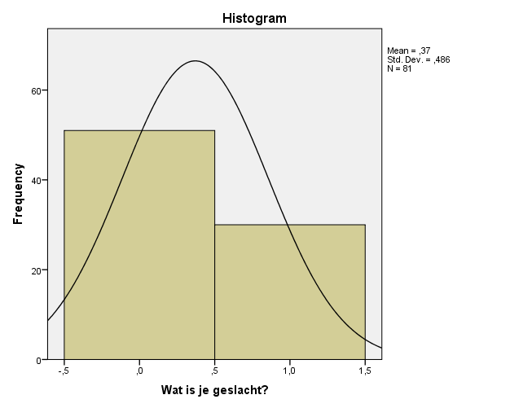

alcoholnorm
 |  | Frequency | Percent | Valid Percent | Cumulative Percent
Valid | voldoet niet aan norm | 61 | 75,3 | 75,3 | 75,3
 | voldoet aan norm | 20 | 24,7 | 24,7 | 100,0
 | Total | 81 | 100,0 | 100,0

***norm fruit.
COMPUTE fruitnorm = 0.
IF (Porties_stuks_fruit > 2) fruitnorm = 1.
VALUE LABELS fruitnorm 1 'voldoet aan norm' 0 'voldoet niet aan norm'.
FREQUENCIES fruitnorm.
fruitnorm
 |  | Frequency | Percent | Valid Percent | Cumulative Percent
Valid | voldoet niet aan norm | 48 | 59,3 | 59,3 | 59,3
 | voldoet aan norm | 33 | 40,7 | 40,7 | 100,0
 | Total | 81 | 100,0 | 100,0
COMPUTE groentenorm = 0.
IF (Opscheplepels_groente > 3) groentenorm = 1.
VALUE LABELS groentenorm 1 'voldoet aan norm' 0 'voldoet niet aan norm'.
FREQUENCIES groentenorm.

groentenorm
 |  | Frequency | Percent | Valid Percent | Cumulative Percent
Valid | voldoet niet aan norm | 55 | 67,9 | 67,9 | 67,9
 | voldoet aan norm | 26 | 32,1 | 32,1 | 100,0
 | Total | 81 | 100,0 | 100,0

Voldoe jij aan de Nederlandse Norm Gezond Bewegen?
 |  | Frequency | Percent | Valid Percent | Cumulative Percent
Valid | Ja | 65 | 80,2 | 80,2 | 80,2
 | Nee | 16 | 19,8 | 19,8 | 100,0
 | Total | 81 | 100,0 | 100,0

Rook je?
 |  | Frequency | Percent | Valid Percent | Cumulative Percent
Valid | Ja | 13 | 16,0 | 16,0 | 16,0
 | Nee | 68 | 84,0 | 84,0 | 100,0
 | Total | 81 | 100,0 | 100,0
Drink je alcohol?
 |  | Frequency | Percent | Valid Percent | Cumulative Percent
Valid | Ja | 68 | 84,0 | 84,0 | 84,0
 | Nee | 13 | 16,0 | 16,0 | 100,0
 | Total | 81 | 100,0 | 100,0

Statistics
Op gemiddeld hoeveel doordeweekse dagen (maandag t/m donderdag) drink je alcoholische drank?
N | Valid | 81
 | Missing | 0
Mean |  | ,90
Std. Deviation |  | 1,044
Minimum |  | 0
Maximum |  | 3

Op gemiddeld hoeveel doordeweekse dagen (maandag t/m donderdag) drink je alcoholische drank?
 |  | Frequency | Percent | Valid Percent | Cumulative Percent
Valid | Ik drink geen alcohol doordeweeks | 40 | 49,4 | 49,4 | 49,4
 | 1 dag | 17 | 21,0 | 21,0 | 70,4
 | 2 dagen | 16 | 19,8 | 19,8 | 90,1
 | 3 dagen | 8 | 9,9 | 9,9 | 100,0
 | Total | 81 | 100,0 | 100,0

Statistics
Hoeveel glazen alcoholische drank drink je gemiddeld op zo’n doordeweekse dag?
N | Valid | 81
 | Missing | 0
Mean |  | 1,23
Std. Deviation |  | 1,511
Minimum |  | 0
Maximum |  | 5

Hoeveel glazen alcoholische drank drink je gemiddeld op zo’n doordeweekse dag?
 |  | Frequency | Percent | Valid Percent | Cumulative Percent
Valid | Geen alcohol doordeweeks | 40 | 49,4 | 49,4 | 49,4
 | 1 glas | 10 | 12,3 | 12,3 | 61,7
 | 2 glazen | 15 | 18,5 | 18,5 | 80,2
 | 3 glazen | 8 | 9,9 | 9,9 | 90,1
 | 4 glazen | 4 | 4,9 | 4,9 | 95,1
 | 5 of meer glazen | 4 | 4,9 | 4,9 | 100,0
 | Total | 81 | 100,0 | 100,0

Statistics
Op gemiddeld hoeveel weekenddagen (vrijdag t/m zondag) drink je alcoholische drank?
N | Valid | 81
 | Missing | 0
Mean |  | 1,19
Std. Deviation |  | ,853
Minimum |  | 0
Maximum |  | 3

Op gemiddeld hoeveel weekenddagen (vrijdag t/m zondag) drink je alcoholische drank?
 |  | Frequency | Percent | Valid Percent | Cumulative Percent
Valid | Ik drink geen alcohol in het weekend | 17 | 21,0 | 21,0 | 21,0
 | 1 dag | 38 | 46,9 | 46,9 | 67,9
 | 2 dagen | 20 | 24,7 | 24,7 | 92,6
 | 3 dagen | 6 | 7,4 | 7,4 | 100,0
 | Total | 81 | 100,0 | 100,0

Statistics
Hoeveel glazen alcoholische drank drink je gemiddeld op zo’n weekenddag?
N | Valid | 81
 | Missing | 0
Mean |  | 2,77
Std. Deviation |  | 1,951
Minimum |  | 0
Maximum |  | 5

Hoeveel glazen alcoholische drank drink je gemiddeld op zo’n weekenddag?
 |  | Frequency | Percent | Valid Percent | Cumulative Percent
Valid | Geen alcohol in het weekend | 17 | 21,0 | 21,0 | 21,0
 | 1 glas | 9 | 11,1 | 11,1 | 32,1
 | 2 glazen | 8 | 9,9 | 9,9 | 42,0
 | 3 glazen | 16 | 19,8 | 19,8 | 61,7
 | 4 glazen | 4 | 4,9 | 4,9 | 66,7
 | 5 of meer glazen | 27 | 33,3 | 33,3 | 100,0
 | Total | 81 | 100,0 | 100,0

Statistics
Op gemiddeld hoeveel dagen per week eet je groente
N | Valid | 81
 | Missing | 0
Mean |  | 5,85
Std. Deviation |  | 1,205
Minimum |  | 2
Maximum |  | 7

Op gemiddeld hoeveel dagen per week eet je groente
 |  | Frequency | Percent | Valid Percent | Cumulative Percent
Valid | 2 | 1 | 1,2 | 1,2 | 1,2
 | 3 | 2 | 2,5 | 2,5 | 3,7
 | 4 | 9 | 11,1 | 11,1 | 14,8
 | 5 | 16 | 19,8 | 19,8 | 34,6
 | 6 | 21 | 25,9 | 25,9 | 60,5
 | 7 | 32 | 39,5 | 39,5 | 100,0
 | Total | 81 | 100,0 | 100,0

Statistics
Hoeveel opscheplepels (van ± 50 gram) eet je op zo’n dag?
N | Valid | 81
 | Missing | 0
Mean |  | 3,09
Std. Deviation |  | 1,039
Minimum |  | 1
Maximum |  | 6

Hoeveel opscheplepels (van ± 50 gram) eet je op zo’n dag?
 |  | Frequency | Percent | Valid Percent | Cumulative Percent
Valid | 1 opscheplepel | 3 | 3,7 | 3,7 | 3,7
 | 2 opscheplepels | 21 | 25,9 | 25,9 | 29,6
 | 3 opscheplepels | 31 | 38,3 | 38,3 | 67,9
 | 4 opscheplepels | 20 | 24,7 | 24,7 | 92,6
 | 5 opscheplepels | 4 | 4,9 | 4,9 | 97,5
 | 6 of meer opscheplepels | 2 | 2,5 | 2,5 | 100,0
 | Total | 81 | 100,0 | 100,0

Statistics
Op gemiddeld hoeveel dagen per week eet je fruit?
N | Valid | 81
 | Missing | 0
Mean |  | 4,94
Std. Deviation |  | 1,945
Minimum |  | 0
Maximum |  | 7

Op gemiddeld hoeveel dagen per week eet je fruit?
 |  | Frequency | Percent | Valid Percent | Cumulative Percent
Valid | 0 | 1 | 1,2 | 1,2 | 1,2
 | 1 | 6 | 7,4 | 7,4 | 8,6
 | 2 | 4 | 4,9 | 4,9 | 13,6
 | 3 | 8 | 9,9 | 9,9 | 23,5
 | 4 | 7 | 8,6 | 8,6 | 32,1
 | 5 | 20 | 24,7 | 24,7 | 56,8
 | 6 | 11 | 13,6 | 13,6 | 70,4
 | 7 | 24 | 29,6 | 29,6 | 100,0
 | Total | 81 | 100,0 | 100,0

COMPUTE Totaal_aantal_dagen_alc=Alc_dagen_doordeweeks + Alc_dagen_weekend.
EXECUTE.
COMPUTE Totaal_aantal_glazen_alc=Glazen_doordeweeks + Glazen_weekend.
EXECUTE.
CROSSTABS
/TABLES=Totaal_aantal_glazen_alc BY Totaal_aantal_dagen_alc
/FORMAT=AVALUE TABLES
/CELLS=COUNT
/COUNT ROUND CELL.

Case Processing Summary
 | Cases
 | Valid |  | Missing |  | Total
 | N | Percent | N | Percent | N | Percent
Totaal_aantal_glazen_alc * Totaal_aantal_dagen_alc | 81 | 100,0% | 0 | 0,0% | 81 | 100,0%
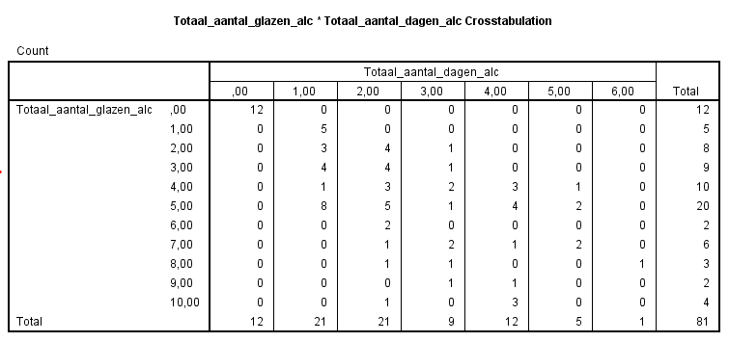

***verschilscore berekenen voor capaciteit.
**CAPACITEIT OVERLIJDEN OUDER.
COMPUTE overlijden_ouder_capverschil = Overlijden_ouder_capaciteit_na - Overlijden_ouder_capaciteit_voor.
EXECUTE.
DESCRIPTIVES overlijden_ouder_capverschil.

Descriptive Statistics
 | N | Minimum | Maximum | Mean | Std. Deviation
overlijden_ouder_capverschil | 2 | -2,00 | -1,00 | -1,5000 | ,70711
Valid N (listwise) | 2

Descriptive Statistics
 | N | Minimum | Maximum | Mean | Std. Deviation
overlijden_familielid_capverschil | 27 | -2,00 | 1,00 | -,2963 | ,72403
Valid N (listwise) | 27

Descriptive Statistics
 | N | Minimum | Maximum | Mean | Std. Deviation
overlijden_vriend_of_vriendin_capverschil | 5 | -2,00 | ,00 | -1,0000 | 1,00000
Valid N (listwise) | 5

Descriptive Statistics
 | N | Minimum | Maximum | Mean | Std. Deviation
Verslechtering_gez_dierbare_capverschil | 29 | -7,00 | 2,00 | -,4828 | 1,47892
Valid N (listwise) | 29

Descriptive Statistics
 | N | Minimum | Maximum | Mean | Std. Deviation
Verslechtering_gez_jezelf_capverschil | 25 | -9,00 | 5,00 | -,8800 | 2,71293
Valid N (listwise) | 25

Descriptive Statistics
 | N | Minimum | Maximum | Mean | Std. Deviation
Krijgen_relatie_capverschil | 49 | -4,00 | 2,00 | -,1224 | 1,16606
Valid N (listwise) | 49

Descriptive Statistics
 | N | Minimum | Maximum | Mean | Std. Deviation
Verbreken_relatie_capverschil | 29 | -3,00 | 3,00 | ,2069 | 1,26433
Valid N (listwise) | 29

Descriptive Statistics
 | N | Minimum | Maximum | Mean | Std. Deviation
Scheiding_van_ouders_capverschil | 5 | -2,00 | ,00 | -,4000 | ,89443
Valid N (listwise) | 5

Descriptive Statistics
 | N | Minimum | Maximum | Mean | Std. Deviation
Nieuwe_relatie_ouders_capverschil | 3 | ,00 | ,00 | ,0000 | ,00000
Valid N (listwise) | 3

Descriptive Statistics
 | N | Minimum | Maximum | Mean | Std. Deviation
Verbreken_vriendschap_capverschil | 16 | -1,00 | ,00 | -,0625 | ,25000
Valid N (listwise) | 16

Descriptive Statistics
 | N | Minimum | Maximum | Mean | Std. Deviation
Op_kamers_capverschil | 45 | -7,00 | 3,00 | -,4889 | 1,74020
Valid N (listwise) | 45

Descriptive Statistics
 | N | Minimum | Maximum | Mean | Std. Deviation
Samenwonen_capverschil | 10 | -1,00 | 2,00 | ,8000 | 1,03280
Valid N (listwise) | 10

Descriptive Statistics
 | N | Minimum | Maximum | Mean | Std. Deviation
Starten_studeren_capverschil | 81 | -3,00 | 3,00 | -,1358 | 1,19115
Valid N (listwise) | 81

Descriptive Statistics
 | N | Minimum | Maximum | Mean | Std. Deviation
Veranderen_opleiding_zelfde_school_capverschil | 7 | ,00 | 2,00 | ,2857 | ,75593
Valid N (listwise) | 7

Descriptive Statistics
 | N | Minimum | Maximum | Mean | Std. Deviation
Veranderen_opleiding_andere_school_capverschil | 12 | -1,00 | 2,00 | ,2500 | ,96531
Valid N (listwise) | 12

Descriptive Statistics
 | N | Minimum | Maximum | Mean | Std. Deviation
Behalen_diploma_capverschil | 58 | -3,00 | 4,00 | ,2414 | 1,09721
Valid N (listwise) | 58

Descriptive Statistics
 | N | Minimum | Maximum | Mean | Std. Deviation
Toetreden_studentenvereniging_capverschil | 12 | -5,00 | 4,00 | -,2500 | 2,30119
Valid N (listwise) | 12

Descriptive Statistics
 | N | Minimum | Maximum | Mean | Std. Deviation
Krijgen_bijbaan_capverschil | 41 | -3,00 | 2,00 | -,0244 | ,90796
Valid N (listwise) | 41

Descriptive Statistics
 | N | Minimum | Maximum | Mean | Std. Deviation
Ontslag_bijbaan_capverschil | 15 | -3,00 | 2,00 | ,0667 | 1,09978
Valid N (listwise) | 15

***verschilscore berekenen voor gelegenheid.
**GELEGENHEID OVERLIJDEN OUDER.
COMPUTE overlijden_ouder_gelverschil = Overlijden_ouder_gelegenheid_na - Overlijden_ouder_gelegenheid_voor.
EXECUTE.
DESCRIPTIVES overlijden_ouder_gelverschil.

Descriptive Statistics
 | N | Minimum | Maximum | Mean | Std. Deviation
overlijden_ouder_gelverschil | 2 | -2,00 | -1,00 | -1,5000 | ,70711
Valid N (listwise) | 2

Descriptive Statistics
 | N | Minimum | Maximum | Mean | Std. Deviation
overlijden_familielid_gelverschil | 27 | -2,00 | 5,00 | -,0741 | 1,17427
Valid N (listwise) | 27

Descriptive Statistics
 | N | Minimum | Maximum | Mean | Std. Deviation
overlijden_vriend_of_vriendin_gelverschil | 5 | -3,00 | ,00 | -1,0000 | 1,41421
Valid N (listwise) | 5

Descriptive Statistics
 | N | Minimum | Maximum | Mean | Std. Deviation
Verslechtering_gez_dierbare_gelverschil | 29 | -4,00 | 3,00 | -,1724 | 1,28366
Valid N (listwise) | 29

Descriptive Statistics
 | N | Minimum | Maximum | Mean | Std. Deviation
Verslechtering_gez_jezelf_gelverschil | 25 | -6,00 | 5,00 | -,3600 | 2,13854
Valid N (listwise) | 25

Descriptive Statistics
 | N | Minimum | Maximum | Mean | Std. Deviation
Krijgen_relatie_gelverschil | 49 | -2,00 | 2,00 | ,0204 | ,94626
Valid N (listwise) | 49

Descriptive Statistics
 | N | Minimum | Maximum | Mean | Std. Deviation
Verbreken_relatie_gelverschil | 29 | -3,00 | 3,00 | ,2069 | 1,26433
Valid N (listwise) | 29

Descriptive Statistics
 | N | Minimum | Maximum | Mean | Std. Deviation
Scheiding_van_ouders_gelverschil | 5 | -1,00 | ,00 | -,2000 | ,44721
Valid N (listwise) | 5

Descriptive Statistics
 | N | Minimum | Maximum | Mean | Std. Deviation
Nieuwe_relatie_ouders_gelverschil | 3 | ,00 | 1,00 | ,3333 | ,57735
Valid N (listwise) | 3

Descriptive Statistics
 | N | Minimum | Maximum | Mean | Std. Deviation
Verbreken_vriendschap_gelverschil | 16 | ,00 | ,00 | ,0000 | ,00000
Valid N (listwise) | 16

Descriptive Statistics
 | N | Minimum | Maximum | Mean | Std. Deviation
Op_kamers_gelverschil | 45 | -7,00 | 3,00 | -,4222 | 1,71211
Valid N (listwise) | 45

Descriptive Statistics
 | N | Minimum | Maximum | Mean | Std. Deviation
Samenwonen_gelverschil | 10 | -2,00 | 2,00 | ,5000 | 1,35401
Valid N (listwise) | 10

Descriptive Statistics
 | N | Minimum | Maximum | Mean | Std. Deviation
Starten_studeren_gelverschil | 81 | -3,00 | 3,00 | -,1358 | 1,16997
Valid N (listwise) | 81

Descriptive Statistics
 | N | Minimum | Maximum | Mean | Std. Deviation
Veranderen_opleiding_zelfde_school_gelverschil | 7 | ,00 | 1,00 | ,1429 | ,37796
Valid N (listwise) | 7

Descriptive Statistics
 | N | Minimum | Maximum | Mean | Std. Deviation
Veranderen_opleiding_andere_school_gelverschil | 12 | -1,00 | 3,00 | ,3333 | 1,15470
Valid N (listwise) | 12

Descriptive Statistics
 | N | Minimum | Maximum | Mean | Std. Deviation
Behalen_diploma_gelverschil | 58 | -3,00 | 3,00 | ,0862 | ,84364
Valid N (listwise) | 58

Descriptive Statistics
 | N | Minimum | Maximum | Mean | Std. Deviation
Toetreden_studentenvereniging_gelverschil | 12 | -3,00 | 3,00 | ,5000 | 1,62369
Valid N (listwise) | 12

Descriptive Statistics
 | N | Minimum | Maximum | Mean | Std. Deviation
Krijgen_bijbaan_gelverschil | 41 | -2,00 | 4,00 | -,1951 | 1,10044
Valid N (listwise) | 41
Descriptive Statistics
 | N | Minimum | Maximum | Mean | Std. Deviation
Ontslag_bijbaan_gelverschil | 15 | -2,00 | 2,00 | ,2667 | ,96115
Valid N (listwise) | 15

***verschilscore berekenen voor motivatie.
**MOTIVATIE OVERLIJDEN OUDER.
COMPUTE overlijden_ouder_motverschil = Overlijden_ouder_motivatie_na - Overlijden_ouder_motivatie_voor.
EXECUTE.
DESCRIPTIVES overlijden_ouder_motverschil.

Descriptive Statistics
 | N | Minimum | Maximum | Mean | Std. Deviation
overlijden_ouder_motverschil | 2 | ,00 | 1,00 | ,5000 | ,70711
Valid N (listwise) | 2

Descriptive Statistics
 | N | Minimum | Maximum | Mean | Std. Deviation
overlijden_familielid_motverschil | 27 | -3,00 | 2,00 | -,1481 | 1,09908
Valid N (listwise) | 27

Descriptive Statistics
 | N | Minimum | Maximum | Mean | Std. Deviation
overlijden_vriend_of_vriendin_motverschil | 5 | -7,00 | ,00 | -2,2000 | 2,86356
Valid N (listwise) | 5

Descriptive Statistics
 | N | Minimum | Maximum | Mean | Std. Deviation
Verslechtering_gez_dierbare_motverschil | 29 | -4,00 | 3,00 | ,2414 | 1,40548
Valid N (listwise) | 29

Descriptive Statistics
 | N | Minimum | Maximum | Mean | Std. Deviation
Verslechtering_gez_jezelf_motverschil | 25 | -7,00 | 4,00 | -,4800 | 2,64764
Valid N (listwise) | 25

Descriptive Statistics
 | N | Minimum | Maximum | Mean | Std. Deviation
Krijgen_relatie_motverschil | 49 | -4,00 | 3,00 | ,1837 | 1,34897
Valid N (listwise) | 49

Descriptive Statistics
 | N | Minimum | Maximum | Mean | Std. Deviation
Verbreken_relatie_motverschil | 29 | -3,00 | 3,00 | ,2069 | 1,54410
Valid N (listwise) | 29

Descriptive Statistics
 | N | Minimum | Maximum | Mean | Std. Deviation
Scheiding_van_ouders_motverschil | 5 | -2,00 | ,00 | -,6000 | ,89443
Valid N (listwise) | 5

Descriptive Statistics
 | N | Minimum | Maximum | Mean | Std. Deviation
Nieuwe_relatie_ouders_motverschil | 3 | ,00 | 1,00 | ,3333 | ,57735
Valid N (listwise) | 3

Descriptive Statistics
 | N | Minimum | Maximum | Mean | Std. Deviation
Verbreken_vriendschap_motverschil | 16 | -2,00 | ,00 | -,3125 | ,70415
Valid N (listwise) | 16

Descriptive Statistics
 | N | Minimum | Maximum | Mean | Std. Deviation
Op_kamers_motverschil | 45 | -4,00 | 4,00 | ,0889 | 1,71653
Valid N (listwise) | 45

Descriptive Statistics
 | N | Minimum | Maximum | Mean | Std. Deviation
Samenwonen_motverschil | 10 | -2,00 | 3,00 | ,6000 | 1,34990
Valid N (listwise) | 10

Descriptive Statistics
 | N | Minimum | Maximum | Mean | Std. Deviation
Starten_studeren_motverschil | 81 | -4,00 | 4,00 | ,1975 | 1,42671
Valid N (listwise) | 81

Descriptive Statistics
 | N | Minimum | Maximum | Mean | Std. Deviation
Veranderen_opleiding_zelfde_school_motverschil | 7 | -1,00 | 3,00 | ,8571 | 1,34519
Valid N (listwise) | 7

Descriptive Statistics
 | N | Minimum | Maximum | Mean | Std. Deviation
Veranderen_opleiding_andere_school_motverschil | 12 | -2,00 | 2,00 | ,3333 | 1,15470
Valid N (listwise) | 12

Descriptive Statistics
 | N | Minimum | Maximum | Mean | Std. Deviation
Behalen_diploma_motverschil | 58 | -4,00 | 4,00 | ,2414 | 1,20395
Valid N (listwise) | 58

Descriptive Statistics
 | N | Minimum | Maximum | Mean | Std. Deviation
Toetreden_studentenvereniging_motverschil | 12 | -5,00 | 4,00 | ,0833 | 2,53909
Valid N (listwise) | 12

Descriptive Statistics
 | N | Minimum | Maximum | Mean | Std. Deviation
Krijgen_bijbaan_motverschil | 41 | -3,00 | 3,00 | -,0732 | ,87722
Valid N (listwise) | 41

Descriptive Statistics
 | N | Minimum | Maximum | Mean | Std. Deviation
Ontslag_bijbaan_motverschil | 15 | ,00 | 2,00 | ,2667 | ,59362
Valid N (listwise) | 15

***triadescore voor berekenen.
**TRIADE OVERLIJDEN OUDER VOOR.
COMPUTE overlijden_ouder_triade_voor = (Overlijden_ouder_motivatie_voor/10)*(Overlijden_ouder_capaciteit_voor/10)*(Overlijden_ouder_gelegenheid_voor/10).
EXECUTE.
DESCRIPTIVES overlijden_ouder_triade_voor.

Descriptive Statistics
 | N | Minimum | Maximum | Mean | Std. Deviation
overlijden_ouder_triade_voor | 2 | ,34 | ,65 | ,4955 | ,21567
Valid N (listwise) | 2

Descriptive Statistics
 | N | Minimum | Maximum | Mean | Std. Deviation
overlijden_familielid_triade_voor | 27 | ,13 | 1,00 | ,4157 | ,15881
Valid N (listwise) | 27

Descriptive Statistics
 | N | Minimum | Maximum | Mean | Std. Deviation
overlijden_vriend_of_vriendin_triade_voor | 5 | ,25 | ,73 | ,4552 | ,19168
Valid N (listwise) | 5

Descriptive Statistics
 | N | Minimum | Maximum | Mean | Std. Deviation
Verslechtering_gez_dierbare_triade_voor | 29 | ,24 | 1,00 | ,4534 | ,15939
Valid N (listwise) | 29

Descriptive Statistics
 | N | Minimum | Maximum | Mean | Std. Deviation
Verslechtering_gez_van_jezelf_triade_voor | 25 | ,11 | ,81 | ,3890 | ,17271
Valid N (listwise) | 25

Descriptive Statistics
 | N | Minimum | Maximum | Mean | Std. Deviation
Krijgen_relatie_triade_voor | 49 | ,13 | 1,00 | ,4255 | ,15076
Valid N (listwise) | 49

Descriptive Statistics
 | N | Minimum | Maximum | Mean | Std. Deviation
Verbreken_relatie_triade_voor | 29 | ,06 | ,73 | ,3896 | ,14059
Valid N (listwise) | 29

Descriptive Statistics
 | N | Minimum | Maximum | Mean | Std. Deviation
Scheiding_van_ouders_triade_voor | 5 | ,13 | ,39 | ,3092 | ,10513
Valid N (listwise) | 5
Descriptive Statistics
 | N | Minimum | Maximum | Mean | Std. Deviation
Nieuwe_relatie_ouders_triade_voor | 3 | ,25 | ,34 | ,3127 | ,05254
Valid N (listwise) | 3

Descriptive Statistics
 | N | Minimum | Maximum | Mean | Std. Deviation
Verbreken_vriendschap_triade_voor | 16 | ,28 | ,58 | ,4478 | ,09844
Valid N (listwise) | 16

Descriptive Statistics
 | N | Minimum | Maximum | Mean | Std. Deviation
Op_kamers_triade_voor | 45 | ,22 | 1,00 | ,4296 | ,17431
Valid N (listwise) | 45

Descriptive Statistics
 | N | Minimum | Maximum | Mean | Std. Deviation
Samenwonen_triade_voor | 10 | ,21 | ,51 | ,3747 | ,13141
Valid N (listwise) | 10

Descriptive Statistics
 | N | Minimum | Maximum | Mean | Std. Deviation
Starten_studeren_triade_voor | 81 | ,13 | 1,00 | ,4299 | ,17725
Valid N (listwise) | 81

Descriptive Statistics
 | N | Minimum | Maximum | Mean | Std. Deviation
Veranderen_opleiding_zelfde_school_triade_voor | 7 | ,22 | ,39 | ,3160 | ,06846
Valid N (listwise) | 7

Descriptive Statistics
 | N | Minimum | Maximum | Mean | Std. Deviation
Veranderen_opleiding_andere_school_triade_voor | 12 | ,06 | ,65 | ,3909 | ,15911
Valid N (listwise) | 12

Descriptive Statistics
 | N | Minimum | Maximum | Mean | Std. Deviation
Behalen_diploma_triade_voor | 58 | ,05 | ,73 | ,4050 | ,13840
Valid N (listwise) | 58

Descriptive Statistics
 | N | Minimum | Maximum | Mean | Std. Deviation
Toetreden_studentenvereniging_triade_voor | 12 | ,13 | ,51 | ,3360 | ,12464
Valid N (listwise) | 12

Descriptive Statistics
 | N | Minimum | Maximum | Mean | Std. Deviation
Krijgen_bijbaan_triade_voor | 41 | ,21 | ,81 | ,4128 | ,11211
Valid N (listwise) | 41

***triadescore na berekenen.
**TRIADE OVERLIJDEN OUDER NA.
COMPUTE overlijden_ouder_triade_na = (Overlijden_ouder_motivatie_na/10)*(Overlijden_ouder_capaciteit_na/10)*(Overlijden_ouder_gelegenheid_na/10).
EXECUTE.
DESCRIPTIVES overlijden_ouder_triade_na.

Descriptive Statistics
 | N | Minimum | Maximum | Mean | Std. Deviation
Ontslag_bijbaan_triade_voor | 15 | ,25 | 1,00 | ,4393 | ,18475
Valid N (listwise) | 15

Descriptive Statistics
 | N | Minimum | Maximum | Mean | Std. Deviation
overlijden_ouder_triade_na | 2 | ,18 | ,58 | ,3755 | ,28355
Valid N (listwise) | 2

Descriptive Statistics
 | N | Minimum | Maximum | Mean | Std. Deviation
overlijden_familielid_triade_na | 27 | ,13 | 1,00 | ,3949 | ,18369
Valid N (listwise) | 27

Descriptive Statistics
 | N | Minimum | Maximum | Mean | Std. Deviation
overlijden_vriend_of_vriendin_triade_na | 5 | ,03 | ,73 | ,2846 | ,27812
Valid N (listwise) | 5

Descriptive Statistics
 | N | Minimum | Maximum | Mean | Std. Deviation
Verslechtering_gez_dierbare_triade_na | 29 | ,07 | 1,00 | ,4392 | ,18032
Valid N (listwise) | 29

Descriptive Statistics
 | N | Minimum | Maximum | Mean | Std. Deviation
Verslechtering_gez_van_jezelf_triade_na | 25 | ,00 | 1,00 | ,3416 | ,24047
Valid N (listwise) | 25

Descriptive Statistics
 | N | Minimum | Maximum | Mean | Std. Deviation
Krijgen_relatie_triade_na | 49 | ,18 | 1,00 | ,4273 | ,14733
Valid N (listwise) | 49

Descriptive Statistics
 | N | Minimum | Maximum | Mean | Std. Deviation
Verbreken_relatie_triade_na | 29 | ,12 | ,73 | ,4168 | ,17156
Valid N (listwise) | 29

Descriptive Statistics
 | N | Minimum | Maximum | Mean | Std. Deviation
Scheiding_van_ouders_triade_na | 5 | ,13 | ,39 | ,2608 | ,11810
Valid N (listwise) | 5

Descriptive Statistics
 | N | Minimum | Maximum | Mean | Std. Deviation
Nieuwe_relatie_ouders_triade_na | 3 | ,29 | ,39 | ,3410 | ,05203
Valid N (listwise) | 3

Descriptive Statistics
 | N | Minimum | Maximum | Mean | Std. Deviation
Verbreken_vriendschap_triade_na | 16 | ,24 | ,58 | ,4277 | ,11273
Valid N (listwise) | 16

Descriptive Statistics
 | N | Minimum | Maximum | Mean | Std. Deviation
Op_kamers_triade_na | 45 | ,03 | 1,00 | ,4109 | ,22921
Valid N (listwise) | 45

Descriptive Statistics
 | N | Minimum | Maximum | Mean | Std. Deviation
Samenwonen_triade_na | 10 | ,25 | ,58 | ,4724 | ,08716
Valid N (listwise) | 10

Descriptive Statistics
 | N | Minimum | Maximum | Mean | Std. Deviation
Starten_studeren_triade_na | 81 | ,06 | 1,00 | ,4256 | ,17311
Valid N (listwise) | 81

Descriptive Statistics
 | N | Minimum | Maximum | Mean | Std. Deviation
Veranderen_opleiding_zelfde_school_triade_na | 7 | ,22 | ,58 | ,3894 | ,14189
Valid N (listwise) | 7

Descriptive Statistics
 | N | Minimum | Maximum | Mean | Std. Deviation
Veranderen_opleiding_andere_school_triade_na | 12 | ,22 | ,73 | ,4308 | ,17193
Valid N (listwise) | 12

Descriptive Statistics
 | N | Minimum | Maximum | Mean | Std. Deviation
Behalen_diploma_triade_na | 58 | ,06 | ,90 | ,4366 | ,14323
Valid N (listwise) | 58

Descriptive Statistics
 | N | Minimum | Maximum | Mean | Std. Deviation
Toetreden_studentenvereniging_triade_na | 12 | ,04 | ,73 | ,3698 | ,21375
Valid N (listwise) | 12

Descriptive Statistics
 | N | Minimum | Maximum | Mean | Std. Deviation
Krijgen_bijbaan_triade_na | 41 | ,21 | ,90 | ,3981 | ,12146
Valid N (listwise) | 41

Descriptive Statistics
 | N | Minimum | Maximum | Mean | Std. Deviation
Ontslag_bijbaan_triade_na | 15 | ,25 | 1,00 | ,4733 | ,18088
Valid N (listwise) | 15

***verschilscore triade berekenen.
COMPUTE overlijden_ouder_triade_verschil = overlijden_ouder_triade_na - overlijden_ouder_triade_voor.
EXECUTE.
DESCRIPTIVES overlijden_ouder_triade_verschil.

Descriptive Statistics
 | N | Minimum | Maximum | Mean | Std. Deviation
overlijden_ouder_triade_verschil | 2 | -,17 | -,07 | -,1200 | ,06788
Valid N (listwise) | 2

Descriptive Statistics
 | N | Minimum | Maximum | Mean | Std. Deviation
overlijden_familielid_triade_verschil | 27 | -,30 | ,39 | -,0208 | ,12954
Valid N (listwise) | 27

Descriptive Statistics
 | N | Minimum | Maximum | Mean | Std. Deviation
overlijden_vriend_of_vriendin_triade_verschil | 5 | -,36 | ,00 | -,1706 | ,14484
Valid N (listwise) | 5

Descriptive Statistics
 | N | Minimum | Maximum | Mean | Std. Deviation
Verslechtering_gez_dierbare_triade_verschil | 29 | -,73 | ,42 | -,0142 | ,19888
Valid N (listwise) | 29

Descriptive Statistics
 | N | Minimum | Maximum | Mean | Std. Deviation
Verslechtering_gez_van_jezelf_triade_verschil | 25 | -,80 | ,75 | -,0474 | ,31896
Valid N (listwise) | 25

Descriptive Statistics
 | N | Minimum | Maximum | Mean | Std. Deviation
Krijgen_relatie_triade_verschil | 49 | -,47 | ,23 | ,0018 | ,14138
Valid N (listwise) | 49

Descriptive Statistics
 | N | Minimum | Maximum | Mean | Std. Deviation
Verbreken_relatie_triade_verschil | 29 | -,31 | ,51 | ,0272 | ,17767
Valid N (listwise) | 29

Descriptive Statistics
 | N | Minimum | Maximum | Mean | Std. Deviation
Scheiding_van_ouders_triade_verschil | 5 | -,19 | ,00 | -,0484 | ,08357
Valid N (listwise) | 5

Descriptive Statistics
 | N | Minimum | Maximum | Mean | Std. Deviation
Nieuwe_relatie_ouders_triade_verschil | 3 | ,00 | ,05 | ,0283 | ,02538
Valid N (listwise) | 3

Descriptive Statistics
 | N | Minimum | Maximum | Mean | Std. Deviation
Verbreken_vriendschap_triade_verschil | 16 | -,18 | ,00 | -,0201 | ,04909
Valid N (listwise) | 16

Descriptive Statistics
 | N | Minimum | Maximum | Mean | Std. Deviation
Op_kamers_triade_verschil | 45 | -,70 | ,49 | -,0186 | ,20538
Valid N (listwise) | 45

Descriptive Statistics
 | N | Minimum | Maximum | Mean | Std. Deviation
Samenwonen_triade_verschil | 10 | -,26 | ,30 | ,0977 | ,17319
Valid N (listwise) | 10
Descriptive Statistics
 | N | Minimum | Maximum | Mean | Std. Deviation
Starten_studeren_triade_verschil | 81 | -,41 | ,55 | -,0042 | ,15949
Valid N (listwise) | 81

Descriptive Statistics
 | N | Minimum | Maximum | Mean | Std. Deviation
Veranderen_opleiding_zelfde_school_triade_verschil | 7 | -,05 | ,23 | ,0734 | ,10568
Valid N (listwise) | 7

Descriptive Statistics
 | N | Minimum | Maximum | Mean | Std. Deviation
Behalen_diploma_triade_verschil | 58 | -,50 | ,56 | ,0317 | ,14467
Valid N (listwise) | 58

Descriptive Statistics
 | N | Minimum | Maximum | Mean | Std. Deviation
Toetreden_studentenvereniging_triade_verschil | 12 | -,30 | ,52 | ,0338 | ,24072
Valid N (listwise) | 12

Descriptive Statistics
 | N | Minimum | Maximum | Mean | Std. Deviation
Krijgen_bijbaan_triade_verschil | 41 | -,47 | ,40 | -,0147 | ,13330
Valid N (listwise) | 41

Descriptive Statistics
 | N | Minimum | Maximum | Mean | Std. Deviation
Ontslag_bijbaan_triade_verschil | 15 | -,10 | ,22 | ,0340 | ,08397
Valid N (listwise) | 15

DATASET NAME DataSet1 WINDOW=FRONT.
FREQUENCIES VARIABLES=Overlijden_ouder_motivatie_voor Overlijden_familielid_motivatie_voor Overlijden_vriend_of_vriendin_motivatie_voor Verslechtering_gez_dierbare_motivatie_voor Verslechtering_gez_van_jezelf_motivatie_voor Krijgen_relatie_motivatie_voor
Verbreken_relatie_motivatie_voor Scheiding_van_ouders_motivatie_voor Nieuwe_relatie_ouders_motivatie_voor Verbreken_vriendschap_capaciteit_voor Op_kamers_motivatie_voor Samenwonen_motivatie_voor Starten_studeren_motivatie_voor
Veranderen_opleiding_zelfde_school_motivatie_voor Veranderen_opleiding_andere_school_motivatie_voor Behalen_diploma_motivatie_voor Toetreden_studentenvereniging_motivatie_voor Krijgen_bijbaan_motivatie_voor Ontslag_bijbaan_motivatie_voor
/ORDER=ANALYSIS.

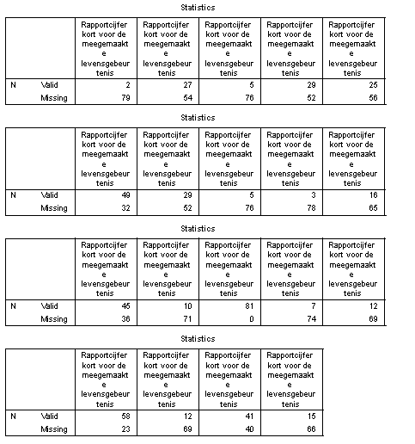

DATASET ACTIVATE DataSet1.
SAVE OUTFILE='C:\Users\user\Dropbox\Afstudeerstage\Onderzoeksartikel\Onderzoeksartikel\Codeboek '+
'levensgebeurtenissen_leefstijl_ingevuld_37.sav'
/COMPRESSED.
DESCRIPTIVES VARIABLES=Overlijden_ouder_bewegen Overlijden_ouder_roken Overlijden_ouder_alcohol Overlijden_ouder_voeding Overlijden_familielid_bewegen Overlijden_familielid_roken Overlijden_familielid_alcohol Overlijden_familielid_voeding
Overlijden_vriend_vriendin_bewegen Overlijden_vriend_vriendin_roken Overlijden_vriend_vriendin_alcohol Overlijden_vriend_vriendin_voeding Verslechtering_gezondheid_dierbare_bewegen Verslechtering_gezondheid_dierbare_roken
Verslechtering_gezondheid_dierbare_alcohol Verslechtering_gezondheid_dierbare_voeding Verslechtering_gezondheid_jezelf_bewegen Verslechtering_gezondheid_jezelf_roken Verslechtering_gezondheid_jezelf_alcohol Verslechtering_gezondheid_jezelf_voeding
Krijgen_relatie_bewegen Krijgen_relatie_roken Krijgen_relatie_alcohol Krijgen_relatie_voeding Verbreken_relatie_bewegen Verbreken_relatie_roken Verbreken_relatie_alcohol Verbreken_relatie_voeding Scheiding_ouders_bewegen Scheiding_ouders_roken
Scheiding_ouders_alcohol Scheiding_ouders_voeding Nieuwe_relatie_ouder_bewegen Nieuwe_relatie_ouder_roken Nieuwe_relatie_ouder_alcohol Nieuwe_relatie_ouder_voeding Verbreken_vriendschap_bewegen Verbreken_vriendschap_roken Verbreken_vriendschap_alcohol
Verbreken_vriendschap_voeding Op_kamers_wonen_bewegen Op_kamers_wonen_roken Op_kamers_wonen_alcohol Op_kamers_wonen_voeding Samenwonen_bewegen Samenwonen_roken Samenwonen_alcohol Samenwonen_voeding Starten_studeren_bewegen Starten_studeren_roken
Starten_studeren_alcohol Starten_studeren_voeding Veranderen_opleiding_dezelfde_school_bewegen Veranderen_opleiding_dezelfde_school_roken Veranderen_opleiding_dezelfde_school_alcohol Veranderen_opleiding_dezelfde_school_voeding
Veranderen_opleiding_andere_school_bewegen Veranderen_opleiding_andere_school_roken Veranderen_opleiding_andere_school_alcohol Veranderen_opleiding_andere_school_voeding Behalen_diploma_bewegen Behalen_diploma_roken Behalen_diploma_alcohol
Behalen_diploma_voeding Toetreden_studentenvereniging_bewegen Toetreden_studentenvereniging_roken Toetreden_studentenvereniging_alcohol Toetreden_studentenvereniging_voeding Krijgen_bijbaan_bewegen Krijgen_bijbaan_roken Krijgen_bijbaan_alcohol
Krijgen_bijbaan_voeding Ontslag_bijbaan_bewegen Ontslag_bijbaan_roken Ontslag_bijbaan_alcohol Ontslag_bijbaan_voeding
/STATISTICS=MEAN STDDEV MIN MAX.

Descriptive Statistics
 | N | Minimum | Maximum | Mean | Std. Deviation
Verandering bewegen overlijden ouder | 2 | 1 | 3 | 2,00 | 1,414
Verandering roken overlijden ouder | 2 | 3 | 3 | 3,00 | ,000
Verandering alcohol overlijden ouder | 2 | 3 | 3 | 3,00 | ,000
Verandering voeding overlijden ouder | 2 | 2 | 3 | 2,50 | ,707
Verandering bewegen overlijden familielid | 27 | 2 | 4 | 2,93 | ,616
Verandering roken overlijden familielid | 27 | 2 | 3 | 2,96 | ,192
Verandering alcohol overlijden familielid | 27 | 1 | 4 | 2,89 | ,577
Verandering voeding overlijden familielid | 27 | 2 | 5 | 2,89 | ,641
Verandering bewegen overlijden vriend | 5 | 2 | 3 | 2,60 | ,548
Verandering roken overlijden vriend | 5 | 3 | 4 | 3,40 | ,548
Verandering alcohol overlijden vriend | 5 | 3 | 3 | 3,00 | ,000
Verandering voeding overlijden vriend | 5 | 1 | 3 | 2,40 | ,894
Verandering bewegen verslechtering gez dierbare | 29 | 2 | 5 | 3,14 | ,743
Verandering roken verslechtering gez dierbare | 29 | 3 | 5 | 3,07 | ,371
Verandering alcohol verslechtering gez dierbare | 29 | 2 | 4 | 3,03 | ,421
Verandering voeding verslechtering gez dierbare | 29 | 1 | 5 | 3,00 | ,802
Verandering bewegen verslechtering gez jezelf | 25 | 1 | 5 | 2,44 | 1,227
Verandering roken verslechtering gez jezelf | 25 | 1 | 5 | 3,00 | ,645
Verandering alcohol verslechtering gez jezelf | 25 | 1 | 5 | 2,88 | 1,054
Verandering voeding verslechtering gez jezelf | 25 | 1 | 5 | 2,96 | 1,172
Verandering bewegen krijgen relatie | 49 | 2 | 5 | 3,45 | ,843
Verandering roken krijgen relatie | 49 | 1 | 5 | 3,04 | ,576
Verandering alcohol krijgen relatie | 49 | 1 | 5 | 3,10 | ,770
Verandering voeding krijgen relatie | 49 | 2 | 5 | 3,35 | ,879
Verandering bewegen verbreken relatie | 29 | 2 | 5 | 3,28 | ,922
Verandering roken verbreken relatie | 29 | 1 | 4 | 3,00 | ,463
Verandering alcohol verbreken relatie | 29 | 1 | 5 | 3,14 | ,875
Verandering voeding verbreken relatie | 29 | 2 | 5 | 3,07 | ,961
Verandering bewegen scheiding ouders | 5 | 2 | 5 | 3,20 | 1,095
Verandering roken scheiding ouders | 5 | 3 | 5 | 3,60 | ,894
Verandering alcohol scheiding ouders | 5 | 3 | 4 | 3,80 | ,447
Verandering voeding scheiding ouders | 5 | 2 | 5 | 3,00 | 1,225
Verandering bewegen nieuwe relatie ouder | 3 | 3 | 4 | 3,33 | ,577
Verandering roken nieuwe relatie ouder | 3 | 3 | 3 | 3,00 | ,000
Verandering alcohol nieuwe relatie ouder | 3 | 3 | 4 | 3,33 | ,577
Verandering voeding nieuwe relatie ouder | 3 | 3 | 5 | 3,67 | 1,155
Verandering bewegen verbreken vriendschap | 16 | 2 | 5 | 3,00 | ,632
Verandering roken verbreken vriendschap | 16 | 3 | 4 | 3,06 | ,250
Verandering alcohol verbreken vriendschap | 16 | 3 | 4 | 3,19 | ,403
Verandering voeding verbreken vriendschap | 16 | 2 | 3 | 2,94 | ,250
Verandering bewegen op kamers | 46 | 1 | 5 | 3,04 | 1,095
Verandering roken op kamers | 46 | 2 | 5 | 3,28 | ,655
Verandering alcohol op kamers | 46 | 2 | 5 | 3,87 | ,749
Verandering voeding op kamers | 46 | 1 | 4 | 3,07 | ,904
Verandering bewegen samenwonen | 10 | 1 | 5 | 3,40 | 1,265
Verandering roken samenwonen | 10 | 2 | 3 | 2,80 | ,422
Verandering alcohol samenwonen | 10 | 3 | 4 | 3,40 | ,516
Verandering voeding samenwonen | 10 | 2 | 4 | 3,40 | ,843
Verandering bewegen starten studeren | 81 | 1 | 5 | 3,01 | ,942
Verandering roken starten studeren | 81 | 2 | 5 | 3,11 | ,418
Verandering alcohol starten studeren | 81 | 1 | 5 | 3,38 | ,717
Verandering voeding starten studeren | 81 | 2 | 5 | 3,19 | ,760
Verandering bewegen veranderen opleiding zelfde school | 7 | 2 | 4 | 3,14 | ,690
Verandering roken veranderen opleiding zelfde school | 7 | 3 | 3 | 3,00 | ,000
Verandering alcohol veranderen opleiding zelfde school | 7 | 3 | 3 | 3,00 | ,000
Verandering voeding veranderen opleiding zelfde school | 7 | 3 | 4 | 3,14 | ,378
Verandering bewegen verandering opleiding andere school | 12 | 2 | 5 | 3,17 | ,835
Verandering roken verandering opleiding andere school | 12 | 1 | 3 | 2,83 | ,577
Verandering alcohol verandering opleiding andere school | 12 | 2 | 5 | 3,17 | ,718
Verandering voeding verandering opleiding andere school | 12 | 2 | 5 | 3,33 | ,888
Verandering bewegen behalen diploma | 58 | 2 | 5 | 3,19 | ,712
Verandering roken behalen diploma | 58 | 1 | 5 | 2,97 | ,494
Verandering alcohol behalen diploma | 58 | 1 | 4 | 3,12 | ,462
Verandering voeding behalen diploma | 58 | 2 | 5 | 3,07 | ,491
Verandering bewegen toetreden studentenvereniging | 12 | 2 | 5 | 3,67 | 1,231
Verandering roken toetreden studentenvereniging | 12 | 3 | 4 | 3,08 | ,289
Verandering alcohol toetreden studentenvereniging | 12 | 2 | 5 | 3,83 | ,937
Verandering voeding toetreden studentenvereniging | 12 | 3 | 5 | 3,58 | ,669
Verandering bewegen krijgen bijbaan | 41 | 1 | 5 | 3,10 | ,831
Verandering roken krijgen bijbaan | 41 | 2 | 4 | 3,00 | ,316
Verandering alcohol krijgen bijbaan | 41 | 2 | 5 | 3,05 | ,498
Verandering voeding krijgen bijbaan | 41 | 2 | 4 | 2,95 | ,498
Verandering bewegen ontslag bijbaan | 15 | 1 | 5 | 3,27 | ,961
Verandering roken ontslag bijbaan | 15 | 1 | 3 | 2,87 | ,516
Verandering alcohol ontslag bijbaan | 15 | 1 | 4 | 2,87 | ,640
Verandering voeding ontslag bijbaan | 15 | 2 | 5 | 3,27 | ,799
Valid N (listwise) | 0

***verband toetsen tussen verschil triadescore en daadwerkelijke gedragsverandering.
NONPAR CORR
/VARIABLES=overlijden_ouder_triade_verschil Overlijden_ouder_bewegen Overlijden_ouder_roken
Overlijden_ouder_alcohol Overlijden_ouder_voeding
/PRINT=SPEARMAN ONETAIL NOSIG
/MISSING=PAIRWISE.

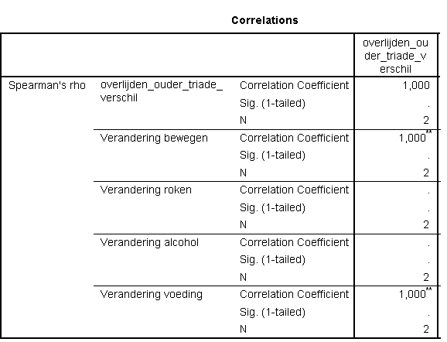
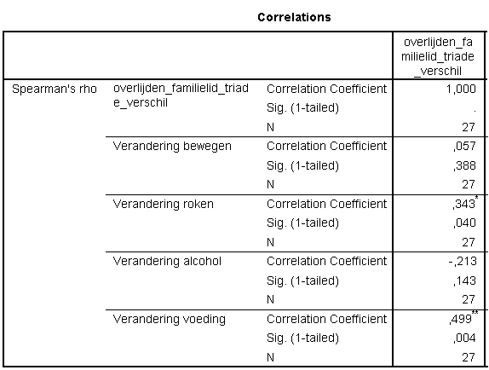

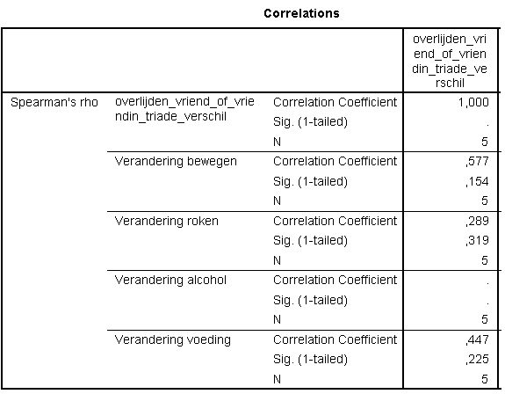
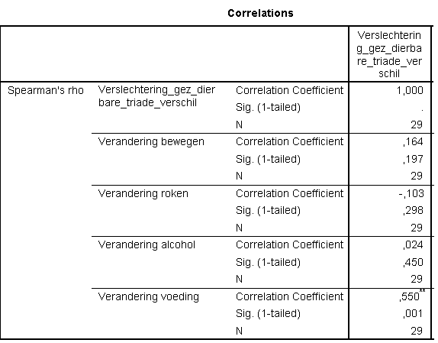
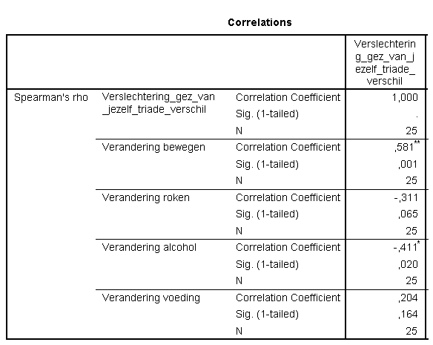
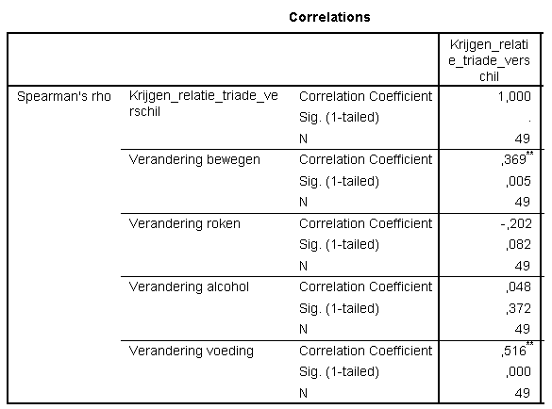

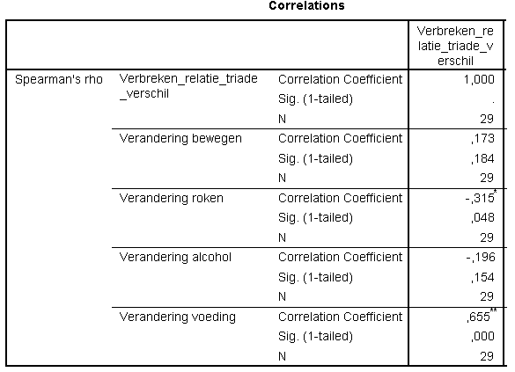
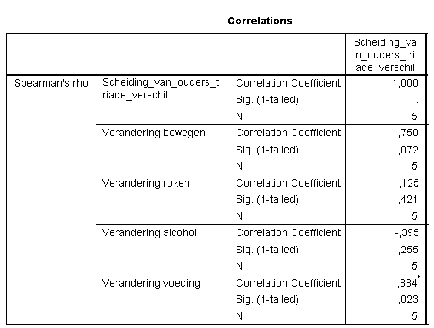

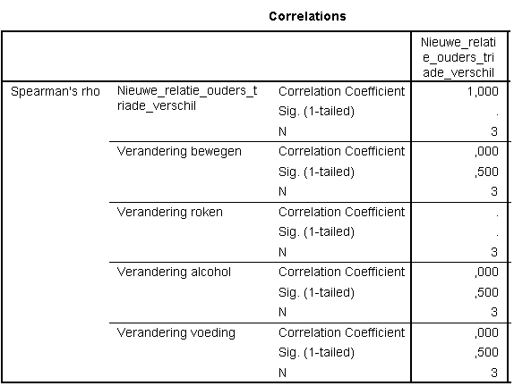
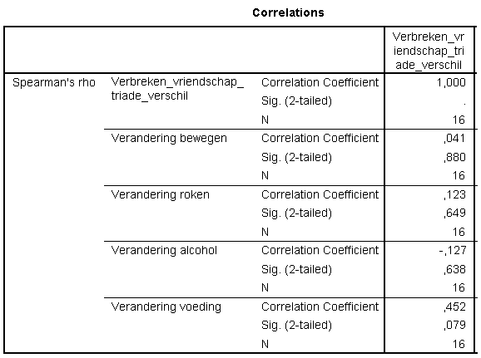

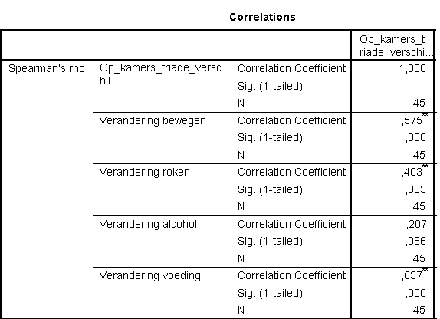
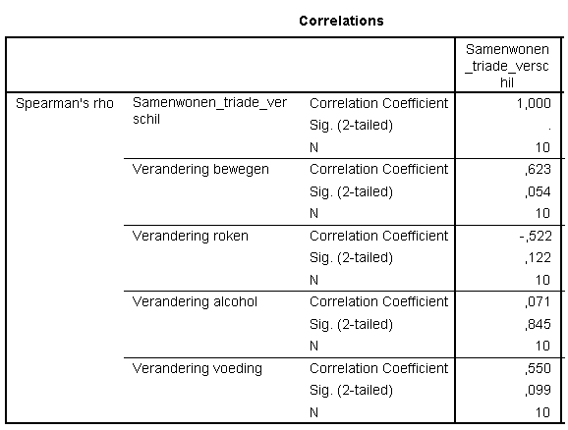

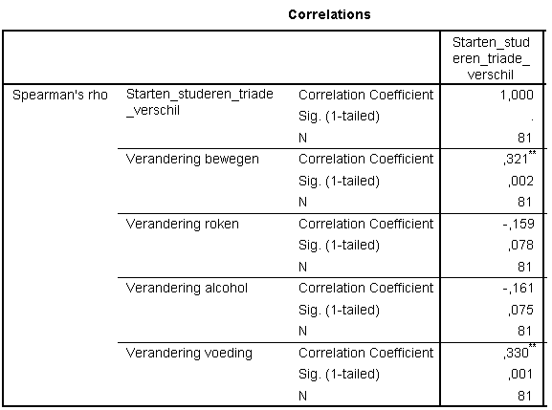
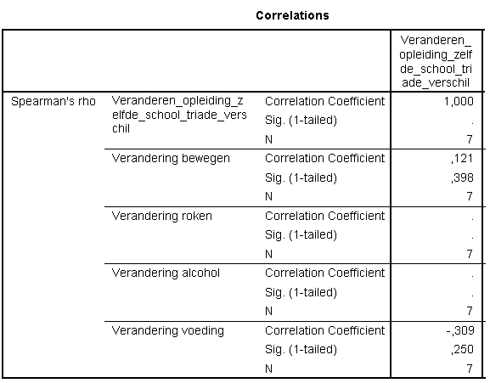

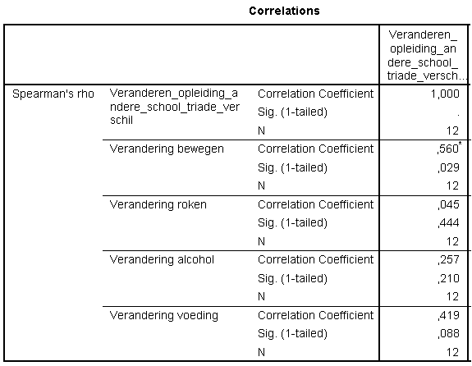
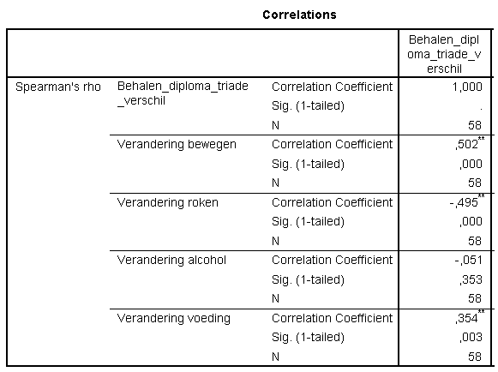

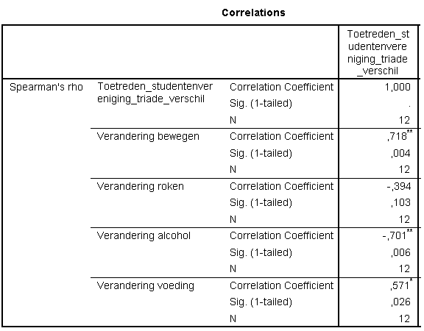
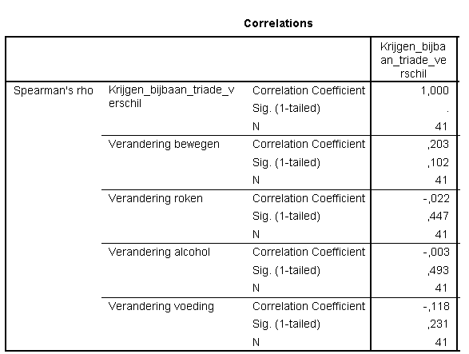

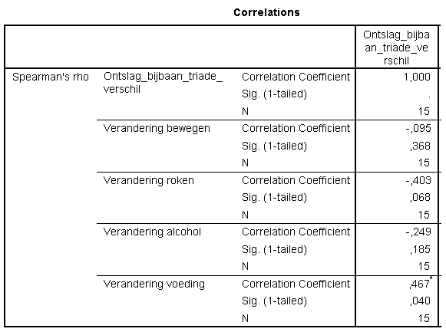

Bijlage 3. Authenticiteitsverklaring
Verklaring van origineel ingeleverd werkstuk/rapport/scriptie
Door ondertekening van deze verklaring, geef ik aan dat het door mij ingeleverd(e) werkstuk/rapport/scriptie (verder te noemen “product”)
Onderzoeksartikel
Zelfstandig en zonder enige externe hulp door ons is vervaardigd.
In delen van het product, die letterlijk of bijna letterlijk zijn geciteerd uit externe bronnen (zoals internet, boeken, vakbladen etc.) is dit door mij via een verwijzing (bv. voetnoot) expliciet kenbaar gemaakt in het geciteerde tekstdeel (cursief gedrukt).
Verder verklaar ik dat het product (resp. delen daarvan) nooit eerder door mij is (zijn) aangeboden aan deze of een andere examencommissie.
Door het afleggen van deze verklaring geef ik expliciet aan dat ik mij bewust ben van de fraudesancties zoals vastgelegd in de Uitvoeringsregeling van het HAN-reglement examencommissies.
Plaats: Nijmegen
Datum: 17-06-2016
HBO-bacheloropleiding: Sport, Gezondheid en Management
Namen en studentnummer: Handtekening
Carlijn de Wildt 489938

